BỘ GIÁO DỤC VÀ ĐÀO TẠO
TRƯỜNG ĐẠI HỌC SƯ PHẠM KỸ THUẬT HƯNG YÊN



ĐỒ ÁN 2

KIỂM THỬ WEBSITE THẾ GIỚI SKINFOOD

NGÀNH: KỸ THUẬT PHẦN MỀM
CHUYÊN NGÀNH: KIỂM THỬ VÀ
ĐẢM BẢO CHẤT LƯỢNG PHẦN MỀM

SINH VIÊN: NGUYỄN THỊ QUYÊN
MÃ LỚP: 12522T.1
HƯỚNG DẪN: TS. ĐÀO ANH HIỂN

HƯNG YÊN - 2024

NHẬN XÉT
Nhận xét của giảng viên hướng dẫn:
.......................................................................................................................................
.......................................................................................................................................
.......................................................................................................................................
.......................................................................................................................................
.......................................................................................................................................
.......................................................................................................................................
.......................................................................................................................................
.......................................................................................................................................
.......................................................................................................................................
.......................................................................................................................................
.......................................................................................................................................
.......................................................................................................................................
.......................................................................................................................................
.......................................................................................................................................
.......................................................................................................................................
.......................................................................................................................................
.......................................................................................................................................
.......................................................................................................................................
.......................................................................................................................................
.......................................................................................................................................
.......................................................................................................................................
GIẢNG VIÊN HƯỚNG DẪN
(Ký và ghi rõ họ tên)

LỜI CAM ĐOAN
Em xin cam đoan đồ án “Kiểm thử website Thế giới SkinFood” là kết quả thực hiện của bản thân em dưới sự hướng dẫn của thầy Đào Anh Hiển.
Những phần sử dụng tài liệu tham khảo trong đồ án đã được nêu rõ trong phần tài liệu tham khảo. Các kết quả trình bày trong đồ án và chương trình xây dựng được hoàn toàn là kết quả do bản thân em thực hiện.
Nếu vi phạm lời cam đoan này, em xin chịu hoàn toàn trách nhiệm trước Khoa và Nhà trường.
Hưng Yên, ngày 07 tháng 11 năm 2024
Sinh viên
Quyên
Nguyễn Thị Quyên

LỜI CẢM ƠN

Để có thể hoàn thành đồ án này, đầu tiên em xin phép gửi lời cảm ơn tới bộ môn Công nghệ phần mềm, Khoa Công nghệ thông tin - Trường Đại học Sư phạm Kỹ thuật Hưng Yên đã tạo điều kiện thuận lợi cho em thực hiện đồ án môn học này.
Đặc biệt em xin chân thành cảm ơn thầy Đào Anh Hiển đã rất tận tình hướng dẫn, chỉ bảo em trong suốt thời gian thực hiện đồ án vừa qua.
Em cũng xin chân thành cảm ơn tất cả các Thầy, các Cô trong Trường đã tận tình giảng dạy, trang bị cho em những kiến thức cần thiết, quý báu để giúp em thực hiện được đồ án này.
Mặc dù em đã có cố gắng, nhưng với kiến thức còn hạn chế, trong quá trình thực hiện đề tài không tránh khỏi những thiếu sót. Em hi vọng sẽ nhận được những ý kiến nhận xét, góp ý của các Thầy giáo, Cô giáo về những kết quả triển khai trong đồ án.
Em xin trân trọng cảm ơn!

MỤC LỤC
NHẬN XÉT 1
LỜI CAM ĐOAN 2
MỤC LỤC 4
DANH MỤC CÁC THUẬT NGỮ 6
DANH MỤC CÁC BẢNG 7
DANH MỤC CÁC HÌNH VẼ, ĐỒ THỊ 10
CHƯƠNG 1: TỔNG QUAN VỀ ĐỀ TÀI 11
1.1 Lý do chọn đề tài 11
1.2 Mục tiêu của đề tài 11
1.2.1 Mục tiêu tổng quát 11
1.2.2 Mục tiêu cụ thể 12
1.3 Giới hạn và phạm vi của đề tài 12
1.3.1 Đối tượng nghiên cứu 12
1.3.2 Phạm vi nghiên cứu 12
1.4 Nội dung thực hiện 13
1.5 Phương pháp tiếp cận 14
CHƯƠNG 2: CƠ SỞ LÝ THUYẾT 16
2.1. Tổng quan về kiểm thử ứng dụng web 16
2.2. Các khía cạnh kiểm thử chính 16
2.2.1. Kiểm thử chức năng (Functional Testing) 16
2.2.2. Kiểm thử giao diện người dùng (UI Testing) 17
2.2.3. Kiểm thử hiệu suất (Performance Testing) 17
2.3. Giới thiệu các công cụ kiểm thử: 18
2.3.1. Katalon cho kiểm thử chức năng và giao diện 18
2.3.2. JMeter cho kiểm thử hiệu suất 20
2.3.3. PageSpeed Insights cho kiểm thử hiệu suất 21
CHƯƠNG 3: PHÂN TÍCH YÊU CẦU VÀ LẬP KẾ HOẠCH KIỂM THỬ 23
3.1. Phân tích yêu cầu kiểm thử 23
3.1.1 Yêu cầu chức năng 23
3.1.2 Yêu cầu phi chức năng 32
3.2. Kế hoạch kiểm thử 33
3.2.1. Phương pháp kiểm thử 33
3.2.2. Lịch trình công việc 34
3.2.3. Chiến lược kiểm thử 35
3.2.4. Môi trường kiểm thử 37
CHƯƠNG 4: TRIỂN KHAI KIỂM THỬ ỨNG DỤNG WEB 38
4.1. Thiết kế kịch bản kiểm thử 38
4.1.1. Thiết kế kịch bản Kiểm thử chức năng 38
4.1.2. Thiết kế kịch bản Kiểm thử giao diện 40
4.1.3. Thiết kế kịch bản Kiểm thử hiệu suất 41
4.2. Xây dựng và thực thi các trường hợp kiểm thử 42
4.2.1. Xây dựng và thực thi các trường hợp Kiểm thử chức năng 42
4.2.2. Xây dựng và thực thi các trường hợp Kiểm thử giao diện 53
4.2.3. Xây dựng và thực thi các trường hợp Kiểm thử hiệu suất 60
4.3. Báo cáo và phân tích kết quả kiểm thử 65
4.3.1. Báo cáo kiểm thử chức năng 65
4.3.2. Báo cáo kiểm thử giao diện 65
4.3.3. Báo cáo kiểm thử hiệu suất 66
CHƯƠNG 5: KẾT LUẬN VÀ HƯỚNG PHÁT TRIỂN 67
5.1. Kết quả đạt được của đề tài 67
5.2. Hạn chế của đề tài 68
5.3. Hướng phát triển của đề tài 69
TÀI LIỆU THAM KHẢO 71

DANH MỤC CÁC THUẬT NGỮ
STT | Từ viết tắt | Cụm từ tiếng anh | Diễn giải
1 | SRS | Software Requirement Specification | Đặc tả yêu cầu phần mềm

DANH MỤC CÁC BẢNG
Bảng 2- 1 Bảng chỉ số về trang web 19

Bảng 3- 1 Danh sách yêu cầu chức năng 22
Bảng 3- 2 Yêu cầu phi chức năng 31
Bảng 3- 3 Bảng lịch trình công việc 33
Bảng 3- 4 Chiến lược kiểm thử chức năng 34
Bảng 3- 5 Bảng chiến lược kiểm thử giao diện 35
Bảng 3- 6 Bảng chiến lược kiểm thử hiệu năng 35

Bảng 4- 1 Kịch bản kiểm thử chức năng 38
Bảng 4- 2 Kịch bản kiểm thử giao diện 40
Bảng 4- 3 Kịch bản Kiểm thử hiệu suất 41
Bảng 4- 4 Xây dựng kiểm thử đăng nhập 42
Bảng 4- 5 Xây dựng kiểm thử chức năng tạo tài khoản 42
Bảng 4- 6 Xây dựng kiểm thử chức năng tìm kiếm sản phẩm 43
Bảng 4- 7 Xây dựng kiểm thử chức năng tìm kiếm theo lọc sản phẩm 44
Bảng 4- 8 Xây dựng kiểm thử chức năng giỏ hàng 44
Bảng 4- 9 Xây dựng kiểm thử chức năng xóa sản phẩm yêu thích 45
Bảng 4- 10 Xây dựng kiểm thử chức năng đặt hàng 45
Bảng 4- 11 Kiểm thử chức năng đăng nhập 46
Bảng 4- 12 Kiểm thử chức năng tạo tài khoản 47
Bảng 4- 13 Kiểm thử chức năng tìm kiếm sản phẩm 48
Bảng 4- 14 Kiểm thử chức năng tìm kiếm theo lọc sản phẩm 49
Bảng 4- 15 Kiểm thử chức năng giỏ hàng 50
Bảng 4- 16 Kiểm thử chức năng xóa sản phẩm yêu thích 51
Bảng 4- 17 Kiểm thử chức năng đặt hàng 51
Bảng 4- 18 Xây dựng kiểm thử giao diện đăng nhập 53
Bảng 4- 19 Xây dựng kiểm thử giao diện tạo tài khoản 54
Bảng 4- 20 Xây dựng kiểm thử giao diện trang chủ 54
Bảng 4- 21 Xây dựng kiểm thử giao diện tìm kiếm 55
Bảng 4- 22 Xây dựng kiểm thử giao diện sản phẩm yêu thích 55
Bảng 4- 23 Xây dựng kiểm thử giao diện giỏ hàng 56
Bảng 4- 24 Kiểm thử giao diện đăng nhập 56
Bảng 4- 25 Kiểm thử giao diện tạo tài khoản 57
Bảng 4- 26 Kiểm thử giao diện trang chủ 58
Bảng 4- 27 Kiểm thử giao diện tìm kiếm 58
Bảng 4- 28 Kiểm thử giao diện sản phẩm yêu thích 59
Bảng 4- 29 Kiểm thử giao diện giỏ hàng 60
Bảng 4- 30 Xây dựng kiểm thử hiệu suất đăng nhập 60
Bảng 4- 31 Xây dựng kiểm thử hiệu suất tìm kiếm 61
Bảng 4- 32 Xây dựng kiểm thử hiệu năng giỏ hàng 61
Bảng 4- 33 Xây dựng kiểm thử hiệu suất thông tin sản phẩm 62
Bảng 4- 34 Kiểm thử hiệu suất đăng nhập 62
Bảng 4- 35 Kiểm thử hiệu suất tìm kiếm 63
Bảng 4- 36 Kiểm thử hiệu năng giỏ hàng 63
Bảng 4- 37 Kiểm thử hiệu suất thông tin sản phẩm 64
Bảng 4- 38 Báo cáo kiểm thử chức năng 65
Bảng 4- 39 Báo cáo kiểm thử giao diện 65
Bảng 4- 40 Báo cáo kiểm thử hiệu suất 66

DANH MỤC CÁC HÌNH VẼ, ĐỒ THỊ

Hình 3- 1 Giao diện Tạo tài khoản 26
Hình 3- 2 Giao diện Đăng nhập 27
Hình 3- 3 Giao diện tìm kiếm 28
Hình 3- 4 Giao diện Giỏ hàng 29
Hình 3- 5 Giao diện Mã giảm giá 30
Hình 3- 6 Giao diện Đặt hàng 31

CHƯƠNG 1: TỔNG QUAN VỀ ĐỀ TÀI
1.1 Lý do chọn đề tài
Website Thế giới SkinFood đóng vai trò là nơi giao dịch trực tuyến giúp nhà bán hàng tiếp cận và phục vụ khách hàng mọi lúc, mọi nơi. Khi nhu cầu mua sắm trực tuyến tăng cao, đặc biệt với các sản phẩm chăm sóc bản thân đa dạng từ các hãng nổi tiếng, website bán hàng không chỉ cần hấp dẫn thân thiện mà còn phải hoạt động ổn định, mượt mà để mang lại trải nghiệm mua sắm tốt nhất cho người dùng. Đề tài “Kiểm thử website Thế giới SkinFood” sẽ giúp đảm bảo website này vận hành tốt, hạn chế lỗi ảnh hưởng đến trải nghiệm khách hàng.
Khi xu hướng mua sắm trực tuyến ngày càng phổ biến, đặc biệt sau đại dịch, người dùng đã quen với việc mua sắm online. Website Thế giới SkinFood không chỉ cạnh tranh với các cửa hàng giao dịch trực tiếp mà còn với nhiều trang thương mại điện tử khác. Để giữ chân khách hàng, website Thế giới SkinFood cần đảm bảo tốc độ, tính chính xác trong thao tác hiển thị thông tin sản phẩm, quy trình thêm giỏ hàng, thanh toán an toàn, dễ sử dụng.
Ở nhiều website bán hàng truyền thống hoặc các trang chưa được kiểm thử đầy đủ thường gặp các vấn đề: thời gian tải trang lâu, lỗi khi thanh toán, hiển thị không tương thích trên các thiết bị di động và khả năng bảo mật kém. Đề tài “Kiểm thử website Thế giới SkinFood” tập trung vào việc xác định, khắc phục các lỗi nhằm nâng cao chất lượng trang web từ đó mang lại trải nghiệm tốt hơn cho người dùng.
Nhờ vậy, đề tài giúp nâng cao chất lượng website Thế giới SkinFood góp tích cực vào việc phát triển thương hiệu và mở rộng quy mô khách hàng cho nhà bán hàng.

1.2 Mục tiêu của đề tài

1.2.1 Mục tiêu tổng quát
Mục tiêu cuối cùng của đề tài là tạo ra một quy trình kiểm thử tự động cho website Thế giới SkinFood nhằm giảm thiểu lỗi, tăng cường chất lượng và hiệu suất của hệ thống trong quá trình hoạt động, từ đó nâng cao sự hài lòng của khách hàng và thúc đẩy hiệu quả kinh doanh trong lĩnh vực thương mại điện tử.

1.2.2 Mục tiêu cụ thể
- Xây dựng và hoàn thiện bộ kiểm thử chức năng tự động bằng Katalon Studio:
+ Thiết kế và xây dựng các kịch bản kiểm thử tự động cho những chức năng chính của website: đăng nhập, đăng kí, tìm kiếm sản phẩm, chọn sản phẩm, thêm sản phẩm vào giỏ hàng, thanh toán, xác nhận đơn hàng.
+ Đảm bảo các kịch bản có thể phát hiện lỗi hiệu quả, đáp ứng yêu cầu về độ chính xác và sự linh hoạt có thể tái sử dụng hoặc mở rộng khi có thay đổi.
+ Đưa ra tiêu chí đo lường cho kết quả kiểm thử: tỷ lệ phát hiện lỗi, số lần kiểm thử thành công, thời gian kiểm thử trung bình nhằm đánh giá chất lượng và tính ổn định của hệ thống.
- Xây dựng và triển khai kiểm thử hiệu suất hệ thống bằng JMeter:
+ Tạo các kịch bản kiểm thử hiệu suất với JMeter để đo lường khả năng chịu tải của hệ thống, thời gian phản hồi của từng chức năng và khả năng xử lý đồng thời của website dưới các mức tải người dùng khác nhau.
+ Đưa ra các ngưỡng đánh giá hiệu suất làm cơ sở đánh giá tính ổn định và hiệu quả của website.
+ Phân tích dữ liệu kiểm thử hiệu suất để xác định các điểm cần tối ưu, cải thiện khả năng xử lý, giảm thời gian phản hồi và tăng tính ổn định của hệ thống.

1.3 Giới hạn và phạm vi của đề tài

1.3.1 Đối tượng nghiên cứu
- Đối tượng nghiên cứu: Các phương pháp kiểm thử tự động đảm bảo chất lượng và hiệu suất cho hệ thống, công cụ Katalon và JMeter.
- Khách thể nghiên cứu: Khách hàng sử dụng website Thế giới SkinFood.

1.3.2 Phạm vi nghiên cứu
- Phạm vi không gian: Website Thế giới SkinFood.
- Phạm vi thời gian:
+ Số liệu thứ cấp: Thu thập và tham khảo các tài liệu, báo cáo và dữ liệu liên quan đến kiểm thử tự động bằng Katalon và Jmeter trong khoảng thời gian từ 2020 đến nay.
+ Số liệu sơ cấp: Thu thập trong quá trình thử nghiệm trực tiếp trên website Thế giới SkinFood với các dữ liệu về chức năng và hiệu suất trong thời gian từ tháng 11 năm 2024 đến tháng 1 năm 2025.
- Ý nghĩa khoa học và thực tiễn của đề tài:
+ Ý nghĩa khoa học: Đề tài góp phần vào việc hệ thống hóa các phương pháp kiểm thử tự động cho website Thế giới SkinFood, đặc biệt là trong việc tích hợp Katalon và JMeter vào quy trình kiểm thử. Những kết quả và kinh nghiệm từ đề tài có thể làm cơ sở tham khảo cho các nghiên cứu về kiểm thử tự động trong lĩnh vực thương mại điện tử và các ứng dụng web khác.
+ Ý nghĩa thực tiễn: Việc áp dụng và đánh giá thực tế các công cụ kiểm thử Katalon và JMeter trong kiểm thử website Thế giới SkinFood giúp cải thiện chất lượng, độ ổn định và hiệu suất của hệ thống từ đó nâng cao trải nghiệm người dùng. Kết quả nghiên cứu có thể áp dụng vào thực tiễn để thiết lập quy trình kiểm thử tự động cho các website bán hàng tương tự, giúp tiết kiệm thời gian, giảm thiểu rủi ro và tối ưu chi phí trong kiểm thử phần mềm.
1.4 Nội dung thực hiện
- Nghiên cứu cơ sở lý thuyết và công cụ kiểm thử:
+ Tìm hiểu các khái niệm cơ bản trong kiểm thử phần mềm: kiểm thử chức năng và kiểm thử hiệu suất.
+ Nghiên cứu tổng quan về công cụ Katalon Studio cho kiểm thử chức năng và JMeter cho kiểm thử hiệu suất.
+ Phân tích các ưu và nhược điểm của Katalon và JMeter trong kiểm thử website Thế giới SkinFood.
- Phân tích yêu cầu kiểm thử của website bán gấu bông:
+ Xác định yêu cầu chức năng chính của website Thế giới SkinFood: đăng nhập, đăng ký, tìm kiếm sản phẩm, chọn sản phẩm, đặt hàng, thanh toán, xác nhận đơn hàng.
+ Xác định các yêu cầu hiệu suất cần thiết: khả năng chịu tải, tốc độ phản hồi, khả năng xử lý của hệ thống.
+ Định nghĩa các tiêu chí kiểm thử và các đánh giá cho từng chức năng và hiệu suất của website.
- Xây dựng và thực hiện kịch bản kiểm thử chức năng với Katalon Studio:
+ Thiết kế kịch bản kiểm thử tự động cho chức năng của website: đăng nhập, đăng ký, tìm kiếm sản phẩm, thêm sản phẩm vào giỏ hàng, thanh toán và xác nhận đơn hàng.
+ Tạo các test case trong Katalon đảm bảo bộ chức năng của website kiểm tra đầy đủ.
+ Thực hiện kiểm thử chức năng tự động, ghi nhận kết quả và đánh giá độ chính xác, tính ổn định của hệ thống.
- Xây dựng và thực hiện kiểm thử hiệu suất với JMeter:
+ Thiết kế kịch bản kiểm thử hiệu suất để đo lường khả năng chịu tải của website dưới các mức truy cập khác nhau.
+ Tạo các thread group trong JMeter mô phỏng số lượng người dùng đồng thời và thực hiện kiểm tra các thành phần của website.
+ Đánh giá các chỉ số hiệu suất: thời gian phản hồi trung bình, số lượng yêu cầu xử lý thành công, tỷ lệ lỗi khi tải cao.
+ Thu thập dữ liệu kiểm thử hiệu suất, đánh giá khả năng chịu tải và xác định các điểm cần tối ưu.
- Phân tích và đánh giá kết quả kiểm thử:
+ Tổng hợp và so sánh các kết quả kiểm thử từ Katalon và JMeter đánh giá tính ổn định và hiệu suất của website.
+ Nhận xét về vấn đề gặp phải trong quá trình kiểm thử, các lỗi chức năng và hiệu suất cần cải thiện.
+ Đề xuất các giải pháp cải tiến cho website dựa trên kết quả kiểm thử
- Viết báo cáo và tài liệu kiểm thử:
+ Viết báo cáo tổng hợp quá trình và kết quả kiểm thử chức năng và hiệu suất của website.
+ Đề xuất kế hoạch phát triển và bảo trì quy trình phát triển tự động cho website Thế giới SkinFood.
1.5 Phương pháp tiếp cận
- Khảo sát và phân tích hệ thống hiện tại.
- Đề xuất và lựa chọn công cụ kiểm thử tự động: Katalon Studio cho kiểm thử chức năng và JMeter cho kiểm thử hiệu suất.
- Xây dựng kịch bản kiểm thử và mô phỏng.
- Tiến hành kiểm thử và thu thập dữ liệu.
- Phân tích kết quả và đề xuất cải tiến.
- Viết tài liệu và báo cáo kết quả.

CHƯƠNG 2: CƠ SỞ LÝ THUYẾT
2.1. Tổng quan về kiểm thử ứng dụng web
Các ứng dụng web càng ngày càng trở nên phổ biến và phát triển mạnh mẽ, nhằm đáp ứng tối đa những đòi hỏi của người dùng khi họ bật trình duyệt web của mình lên. Gần như những gì phần mềm truyền thống làm được thì ứng dụng web cũng có thể làm được. Và cho đến nay, các ứng dụng web đóng vai trò quyết định trong thương mại điện tử và trao đổi thông tin.
Muốn tạo ra được ứng dụng web có hiệu năng cao, đáng tin cậy như vậy thì sau khâu tạo dựng, cần phải kiểm thử ứng dụng đó một cách tỉ mỉ, cẩn thận và chặt chẽ. Về mặt bản chất, các ứng dụng web cũng là phần mềm, nên các loại kiểm thử áp dụng cho phần mềm cũng được áp dụng khi kiểm thử ứng dụng web. Tuy nhiên, người kiểm thử cũng không thể áp dụng một cách cứng nhắc các phương pháp đó, mà cần phải linh hoạt, biến nó trở nên phù hợp, thích ứng với kiểm thử ứng dụng web.
Một ứng dụng web thường có rất nhiều nhóm người sử dụng với nhiều nền tảng khác nhau (hệ điều hành, trình duyệt…), người ta cũng rất khó có thể đoán được số lượng người sử dụng một ứng dụng web là bao nhiêu, rồi thời gian hồi đáp yêu cầu của người sử dụng đối với ứng dụng là một trong những yếu tố mang tính quyết định thành bại của ứng dụng…dẫn đến việc kiểm thử ứng dụng web sẽ có những khác biệt nhất định so với kiểm thử phần mềm truyền thống. Trong đó, kiểm thử giao diện người dùng, kiểm thử chức năng và kiểm thử hiệu suất là những loại kiểm thử mà ứng dụng web cần chú trọng.
2.2. Các khía cạnh kiểm thử chính

2.2.1. Kiểm thử chức năng (Functional Testing)
- Kiểm thử chức năng là một loại kiểm thử hộp đen (black box) và test case của nó được dựa trên đặc tả của ứng dụng phần mềm/thành phần đang test. Các chức năng được test bằng cách nhập vào các giá trị nhập và kiểm tra kết quả đầu ra, và ít quan tâm đến cấu trúc bên trong của ứng dụng.
- Là một qui trình cố gắng tìm ra các khác biệt giữa đặc tả bên ngoài của phần mềm và thực tế mà phần mềm cung cấp. Với các đặc tả bên ngoài của phần mềm là đặc tả chính xác về hành vi của phần mềm theo góc nhìn của người dùng

2.2.2. Kiểm thử giao diện người dùng (UI Testing)
Kiểm thử giao diện người dùng là một kỹ thuật kiểm thử được sử dụng để xác định sự hiện diện của các khuyết tật trên một sản phẩm hoặc phần mềm được kiểm tra bằng cách sử dụng giao diện người dùng đồ họa.
Kiểm thử giao diện người dùng đảm bảo rằng các yếu tố giao diện (như nút, biểu mẫu và menu) hoạt động đúng và cung cấp trải nghiệm người dùng mượt mà. Kiểm thử này thường bao gồm việc kiểm tra tính tương thích với các trình duyệt khác nhau.

2.2.3. Kiểm thử hiệu suất (Performance Testing)
Kiểm tra hiệu suất Performance Testing là một kỹ thuật kiểm tra xác định tốc độ, khả năng mở rộng và tính ổn định của ứng dụng trong một khối lượng công việc nhất định. Nó giúp đảm bảo chất lượng của phần mềm và giúp ứng dụng sẵn sàng được tung ra thị trường.
Một số loại kiểm thử hiệu suất:
- Performance test: Để xác định hoặc xác nhận đáp ứng, tốc độ, khả năng mở rộng hoặc các tính ổn định của sản phẩm.
- Load test: Tiến hành để xác minh ứng dụng có thể đáp ứng các mục tiêu hiệu suất mong muốn.
- Stress test: Để xác định hoặc xác nhận hành vi của một ứng dụng khi được đẩy vượt ra ngoài điều kiện tải trọng bình thường hoặc cao điểm.
2.3. Giới thiệu các công cụ kiểm thử:

2.3.1. Katalon cho kiểm thử chức năng và giao diện
- Katalon Studio là một công cụ kiểm thử tự động mạnh mẽ, được xây dựng dựa trên các khung tự động hóa mã nguồn mở Selenium và Appium, với một giao diện IDE (Integrated Development Environment) chuyên dụng để kiểm thử các ứng dụng API, Web, Mobile và Desktop.
- Dưới đây là một số đặc điểm và tính năng chính của Katalon Studio:
- Giao diện người dùng trực quan và dễ sử dụng giúp người dùng dễ dàng tạo và quản lý các kịch bản kiểm thử một cách hiệu quả.
- Kiểm thử đa nền tảng: Katalon Studio hỗ trợ kiểm thử trên các ứng dụng trên Mobile, Web, API và Desktop, bao gồm cả các nền tảng hệ điều hành như Windows, Linux và MacOS.
- Hỗ trợ viết test case nhanh chóng và đơn giản, có thể kích hoạt chế độ kiểm tra thủ công (Manual) và viết kịch bản (Scripting).
- Hỗ trợ nhiều ngôn ngữ lập trình: Groovy, Java và JavaScript giúp người dùng có thể viết mã kiểm thử theo cách họ mong muốn.
- Giám sát kết quả thực hiện một cách dễ dàng với một trong hai Table view hoặc Tree view during /sau khi thực hiện.
- Chi tiết Test Suite báo cáo làm giảm thời gian trong việc phân tích kết quả. Bạn có thể xuất sang định dạng khác như CSV, PDF, HTML và lưu trữ để sử dụng sau này.
- Tích hợp các mẫu dự án: bằng cách cung cấp sẵn các mẫu để tổ chức cáctest cases, object repository và keywords. Katalon Studio làm cho việc kiểm tra dễ dàng hơn bao giờ hết.
- Tích hợp dễ dàng với các công cụ và mã nguồn mở khác: như Git, Jira, Jenkins và Selenium nhằm tạo ra một quy trình làm việc kiểm thử tự động liền mạch.
- Hỗ trợ Codeless: cung cấp các tính năng Record và Spy giúp tạo các test case mà không cần phải viết mã, giảm thời gian và công sức của người dùng.
- Hỗ trợ Database testing: Katalon Studio cho phép kiểm thử cơ sở dữ liệu một cách dễ dàng và hiệu quả.
- Hỗ trợ sử dụng các định dạng tệp bên ngoài như: CSV (Comma-Separated Values), nguồn cơ sở dữ liệu (như MySQL, PostgreSQL, SQL Server,…), Excel.
- Hỗ trợ chạy từ command line, CI/CD integration, cài đặt thêm các plugins để mở rộng tính năng.
- Hỗ trợ báo cáo và phân tích: Cung cấp các công cụ để tạo và phân tích báo cáo kiểm thử giúp người dùng hiểu rõ hơn về kết quả kiểm thử và tiến độ dự án.
- Hỗ trợ đa nền tảng và API: hỗ trợ kiểm thử dịch vụ và giao thức API, mở rộng khả năng kiểm thử của người dùng.
- Studio Katalon hỗ trợ ghi lại và chạy thử nghiệm tương tự trên nhiều trình duyệt. Ngoài ra, Katalon Studio rất thông minh để xử lý các phần tử web động bằng cách sửa đổi các thuộc tính đối tượng kiểm tra bằng các phương thức được tích hợp (Add / Remove Object Property) trong thời gian chạy.
- Cộng đồng và tài liệu hỗ trợ: Katalon Studio có một cộng đồng người dùng rộng lớn và hoạt động tích cực, cung cấp các diễn đàn, blog, và tài liệu hỗ trợ chi tiết.
- Tính linh hoạt và mở rộng: Cho phép tích hợp các thư viện và plugin bên ngoài, mở rộng và tùy chỉnh chức năng theo nhu cầu cụ thể của dự án kiểm thử.
- Hỗ trợ đội nhóm làm việc: Cung cấp các tính năng cộng tác cho phép đội nhóm làm việc cùng nhau trên các dự án kiểm thử.
- Tính bảo mật: Cung cấp các tính năng bảo mật như quản lý quyền truy cập và mã hóa dữ liệu để bảo vệ thông tin nhạy cảm trong quá trình kiểm thử.

2.3.2. JMeter cho kiểm thử hiệu suất
- JMeter là một công cụ mã nguồn mở và là một ứng dụng sử dụng ngôn ngữ Java thuần túy 100% được phát triển bởi Apache Software Foundation. Nó được sử dụng chủ yếu để thực hiện kiểm thử hành vi chức năng và đo lường hiệu suất của các ứng dụng web và dịch vụ web.
- Dưới đây là một số đặc điểm và tính năng chính của JMeter:
- Kiểm thử hiệu suất và tải trọng: Được sử dụng để thực hiện kiểm thử hiệu suất và đánh giá sức chịu đựng của ứng dụng web hoặc dịch vụ web dưới nhiều điều kiện tải trọng khác nhau.
- Hỗ trợ nhiều giao thức: như HTTP, HTTPS, FTP, BSF, JDBC, SMTP,…
- Cung cấp một giao diện người dùng đồ họa thân thiện giúp người dùng dễ dàng tạo và quản lý các kịch bản kiểm thử.
- Tính linh hoạt và mô hình kiểm thử: Cho phép người dùng tạo và thực thi các kịch bản kiểm thử linh hoạt bằng cách sử dụng các thành phần như Sampler, Thread Group, Logic Controller, Listener,…
- Simulation: Mô phỏng nhiều người dùng bằng cách sử dụng người dùng ảo hoặc người dùng duy nhất để tạo ra lưu lượng truy cập lớn trên máy chủ web hoặc dịch vụ.
- Tính năng ghi lại (Recording): Cho phép ghi lại các hoạt động trên ứng dụng web và tạo ra các kịch bản kiểm thử tương ứng.
- Kiểm thử phân tán (Distributed Testing): Hỗ trợ kiểm thử phân tán bằng cách kết hợp nhiều máy kiểm thử để mô phỏng tải trọng lớn.
- Tạo báo cáo và phân tích kết quả: Cung cấp các công cụ để tạo báo cáo và phân tích kết quả kiểm thử giúp người dùng hiểu rõ hơn về hiệu suất của hệ thống và các vấn đề tiềm ẩn.
- Mở rộng bằng cách sử dụng plugins: Hỗ trợ các plugins mở rộng để cung cấp các tính năng mở rộng như việc thêm giao thức mới hoặc các báo cáo kiểm thử tùy chỉnh.
- Jmeter hỗ trợ nhiều loại kiểm tra hiệu suất khác nhau, gồm:
- Load Testing (Kiểm tra độ chịu tải): Đo lường khả năng của một ứng dụng, hệ thống để xử lý một lượng lớn yêu cầu người dùng đồng thời theo khối lượng công việc dự kiến.
- Stress Testing (Kiểm tra áp lực): Kiểm tra khả năng của một ứng dụng hoặc hệ thống khi phải chịu áp lực vượt quá độ chịu tải dự kiến.
- Concurrency Testing (Kiểm tra song song): Kiểm tra khả năng của một ứng dụng hoặc hệ thống khi phải xử lý nhiều yêu cầu từ nhiều người dùng cùng một lúc.
- Endurance Testing (Kiểm tra bền vững): Kiểm tra xem hệ thống có thể duy trì độ chịu tải dự kiến liên tục trong 1 thời gian dài hay không.
- Spike Testing (Kiểm tra tăng đột biến): Kiểm tra khả năng của một ứng dụng hoặc hệ thống khi phải xử lý một lượng tải lớn đột ngột tăng cao.

2.3.3. PageSpeed Insights cho kiểm thử hiệu suất
- PageSpeed Insights (PSI) báo cáo về trải nghiệm người dùng của một trang trên cả thiết bị di động và máy tính để bàn thiết bị của bạn và cung cấp đề xuất về cách có thể cải thiện trang đó.
- PSI phân loại chất lượng của trải nghiệm người dùng thành 3 nhóm: Tốt, Cần cải thiện và hoặc Kém. PSI đặt các ngưỡng sau phù hợp với Sáng kiến về Các chỉ số về trang web:
Bảng 2- Bảng chỉ số về trang web
 | Tốt | Cần cải thiện | Kém
FCP (hiển thị nội dung đầu tiên) | [0, 1800 mili giây] | (1800 mili giây, 3000 mili giây] | trên 3000 mili giây
LCP (Thời gian hiển thị nội dung lớn nhất) | [0, 2500 mili giây] | (2500 mili giây, 4000 mili giây] | trên 4000 mili giây
CLS (Điểm số tổng hợp về mức thay đổi bố cục) | [0, 0,1] | (0,1; 0,25] | trên 0,25
INP | [0, 200 mili giây] | (200 mili giây, 500 mili giây] | trên 500 mili giây
TTFB (thử nghiệm) | [0, 800 mili giây] | (800 mili giây, 1800 mili giây] | hơn 1800 mili giây
- PSI trình bày mức phân phối của các chỉ số này để nhà phát triển có thể hiểu được phạm vi trải nghiệm cho trang hoặc nguồn gốc đó. Phân phối này được chia thành ba danh mục: Tốt, Cần cải thiện và Không tốt, được biểu thị bằng các thanh màu xanh lục, màu hổ phách và màu đỏ.
- Danh mục Hiệu suất cũng cho biết hiệu suất của trang theo các chỉ số khác nhau, bao gồm: Nội dung đầu tiên hiển thị, Nội dung lớn nhất hiển thị, Chỉ số tốc độ, Điểm số tổng hợp về mức thay đổi, Thời gian tương tác và Tổng thời gian chặn.
- Mỗi chỉ số được tính điểm và gắn nhãn bằng một biểu tượng:
- Tốt được biểu thị bằng vòng tròn màu xanh lục
- Mức Cần cải thiện được biểu thị bằng hình vuông thông tin màu hổ phách
- Kém được biểu thị bằng tam giác cảnh báo màu đỏ
- Chỉ số quan trọng chính của trang web là một nhóm tín hiệu hiệu suất phổ biến, rất quan trọng đối với mọi trải nghiệm trên web. Các chỉ số Chỉ số quan trọng chính của trang web là INP, LCP và CLS.

CHƯƠNG 3: PHÂN TÍCH YÊU CẦU VÀ LẬP KẾ HOẠCH KIỂM THỬ
3.1. Phân tích yêu cầu kiểm thử

3.1.1 Yêu cầu chức năng
Bảng 3- Danh sách yêu cầu chức năng
Mục | Tên chức năng | Mô tả
1 | Quản lý tài khoản | - Đăng nhập  - Đăng ký
2 | Quản lý danh mục sản phẩm | - Hiển thị phân loại sản phẩm theo danh mục “Trang điểm”  - Kem lót – Base  - Che khuyết điểm  - Bbcream/Kem nền  - Phấn nước/Cushion  - Phấn nền/Phấn phủ  - Má hồng  - Tạo khối  - Xịt khóa Makeup  - Phấn mắt/Nhũ mắt  - Kẻ chân mày  - Mascara chân mày  - Kẻ viền mắt/Eyeliner  - Hiển thị phân loại sản phẩm theo danh mục “Chăm sóc da mặt”  - Tẩy trang  - Sữa rửa mặt  - Mặt nạ rửa/miếng/ngủ  - Tẩy tế bào chết  - Nước hoa hồng  - Tinh chất dưỡng  - Sữa dưỡng  - Dán mụn/Chấm mụn  - Kem/Gel dưỡng ẩm  - Kem Toner up  - Kem chống nắng  - Hiển thị phân loại sản phẩm theo “Chăm sóc cơ thể”  - Hiển thị phân loại sản phẩm theo “Chăm sóc tóc & da đầu”  - Hiển thị phân loại sản phẩm theo “Chăm sóc cá nhân”  - Hiển thị phân loại sản phẩm theo “Nước hoa”  - Hiển thị phân loại sản phẩm theo “Thiết bị làm đẹp”  - Hiển thị phân loại sản phẩm theo “Thực phẩm chức năng”  - Hiển thị phân loại sản phẩm theo “Dụng cụ trang điểm”
3 | Quản lý sản phẩm | - Thêm vào giỏ hàng  - Thêm vào yêu thích  - Mua ngay
4 | Quản lý giỏ hàng | Hiển thị thông tin sản phẩm đã thêm vào giỏ hàng  - Thêm sản phẩm  - Thêm số lượng  - Mã giảm giá  - Tổng tiền  - Đặt hàng ngay
5 | Quản lý sản phẩm yêu thích | - Hiển thị danh sách sản phẩm đánh dấu yêu thích  - Xóa sản phẩm khỏi danh sách yêu thích
6 | Quản lý tìm kiếm sản phẩm/danh mục/thương hiệu yêu thích | - Tìm kiếm sản phẩm  - Lọc sản phẩm  - Tìm kiếm thương hiệu  - Tìm kiếm danh mục

a, Quản lý tài khoản
- Đăng ký
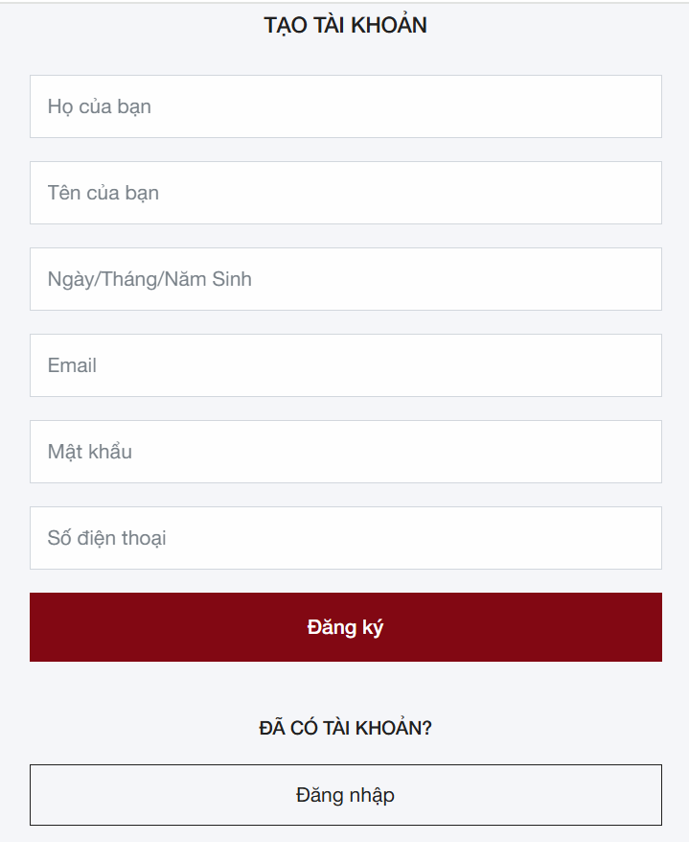
Hình 3- Giao diện Tạo tài khoản
Mô tả chức năng:
- Link Đăng nhập: nhấn vào để chuyển sang giao diện đăng nhập nếu đã có tài khoản
- Trong hộp “ Tạo tài khoản” có các ràng buộc sau:
+ Họ của bạn: không được để trống hoặc toàn kí tự trắng, số lượng kí tự không quá 255 kí tự.
+ Tên của bạn: không được để trống hoặc toàn kí tự trắng, số lượng kí tự không quá 255 kí tự.
+ Ngày/Tháng/Năm sinh: không được để trống hoặc toàn kí tự trắng, số lượng kí tự không quá 255 kí tự.
+ Email: không được để trống hoặc toàn kí tự trắng, số lượng kí tự không quá 255 kí tự và phải có kí tự “@gmail.com”.
+ Mật khẩu: không được để trống hoặc toàn kí tự trắng, số lượng kí tự không ít hơn 8 kí tự.
+ Số điện thoại: phải là số, không được để trống hoặc toàn kí tự trắng, số lượng kí tự phải là 10 số.
- Các trường báo lỗi sẽ hiển thị nếu như có các lỗi tương ứng với các trường thông tin.
- Nút “Đăng ký” để tiến hành thêm mới tài khoản đăng nhập.
+ Nếu đăng ký thành công thì chuyển tới giao diện đăng nhập.
+ Nếu đăng ký thất bại thì hiển thị thông báo nêu lý do.

- Đăng nhập
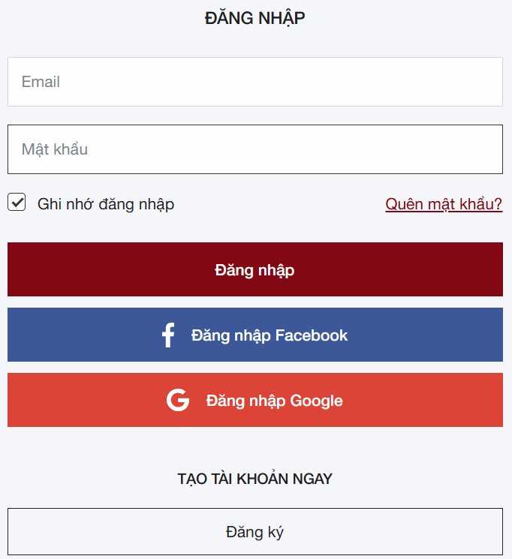
Hình 3- Giao diện Đăng nhập
Mô tả chức năng:
- Email: không được bỏ trống hoặc chỉ toàn ký tự trắng và phải chứa ký tự “@” và phía sau là đuôi “.com” để xác định tên miền.
- Mật khẩu: không được bỏ trống hoặc chỉ toàn ký tự trắng và không ít hơn 8 ký tự.
- Nút “Đăng nhập”: trước khi đăng nhập phải nhập email và mật khẩu đã đăng ký trước đó để có đăng nhập. Nếu đăng nhập thành công, hệ thống chuyển tới trang chủ để tương tác và sử dụng trang web. Ngược lại, thông báo “Thông tin đăng nhập không hợp lệ”.
- Nút “Đăng nhập bằng Google”: đây là một cách giúp người dùng đăng nhập nhanh chóng bằng tài khoản google của mình. Khi click chuột vào hệ thống sẽ lấy thông tin tài khoản đăng nhập ở google hiện tại và tự động đăng nhập vào trang web sau đó chuyển tới trang chủ để tương tác sử dụng trang web.
- Nút “Đăng nhập Facebook”: đây là một cách giúp người dùng đăng nhập nhanh chóng bằng tài khoản Facebook của mình. Khi click chuột vào hệ thống sẽ lấy thông tin tài khoản đăng nhập ở Facebook hiện tại hoặc yêu cầu nhập email/số điện thoại và mật khẩu sau đó tự động đăng nhập vào trang web chuyển tới trang chủ để tương tác sử dụng trang web.
- Link “Quên mật khẩu”: Khi người dùng quên mật khẩu muốn lấy lại mật khẩu sẽ click vào link, hệ thống chuyển hướng đến giao diện lấy lại mật khẩu.
- Checkbox “Ghi nhớ đăng nhập”: Người dùng chọn checkbox nếu muốn lưu thông tin đăng nhập cho những lần sau.
b, Quản lý tìm kiếm
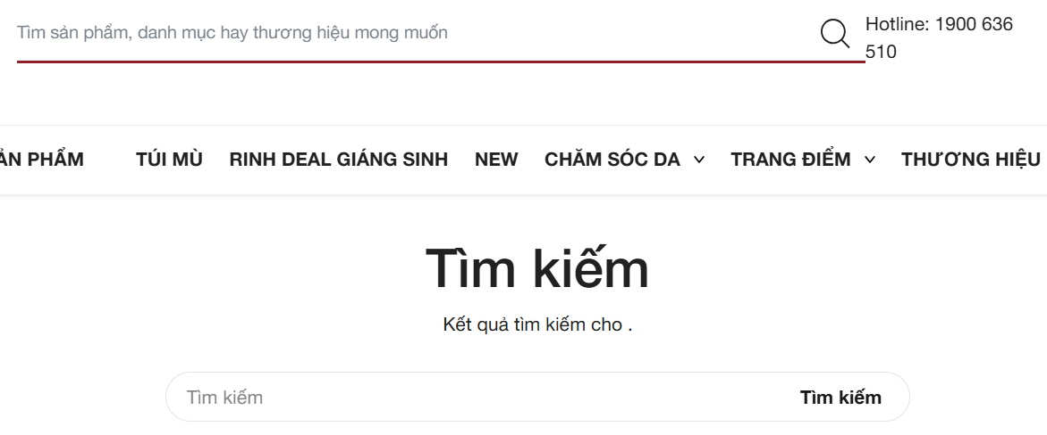
Hình 3- Giao diện tìm kiếm
Mô tả chức năng:
- Thanh tìm kiếm: không được bỏ trống hoặc chỉ toàn ký tự trắng, không quá 255 ký tự. Trong quá trình người dùng nhập tên sản phẩm/tên danh mục/tên thương hiệu, nếu tìm thấy sản phẩm/danh mục/thương hiệu có tên tương ứng, hệ thống sẽ hiển thị một số gợi ý bên dưới:
- Tab từ khóa có thể tìm kiếm: Hệ thống sẽ hiển thị một số tên sản phẩm/thương hiệu/danh mục chứa từ khóa vừa nhập, người dùng có thể chọn nhanh.
- Tab sản phẩm có thể tìm kiếm: Hệ thống sẽ hiển thị một số sản phẩm/thương hiệu/danh mục chứa từ khóa vừa nhập, người dùng có thể chọn nhanh vào sản phẩm nếu đúng sản phẩm.
- Nút “Tìm kiếm”: sau khi nhập xong thông tin thanh tìm kiếm, người dùng cần nhấn nút “Tìm kiếm”, hệ thông sẽ lọc và tìm kiếm sản phẩm có chứa tên đó, hiển thị lên trang web cho người dùng xem và tương tác. Ngược lại, hệ thống sẽ hiện thông báo “Không tìm thấy kết quả tìm kiếm cho ...” nếu không tìm thấy sản phẩm nào có tên tương ứng trong hệ thống.
c, Quản lý sản phẩm
- Mua ngay
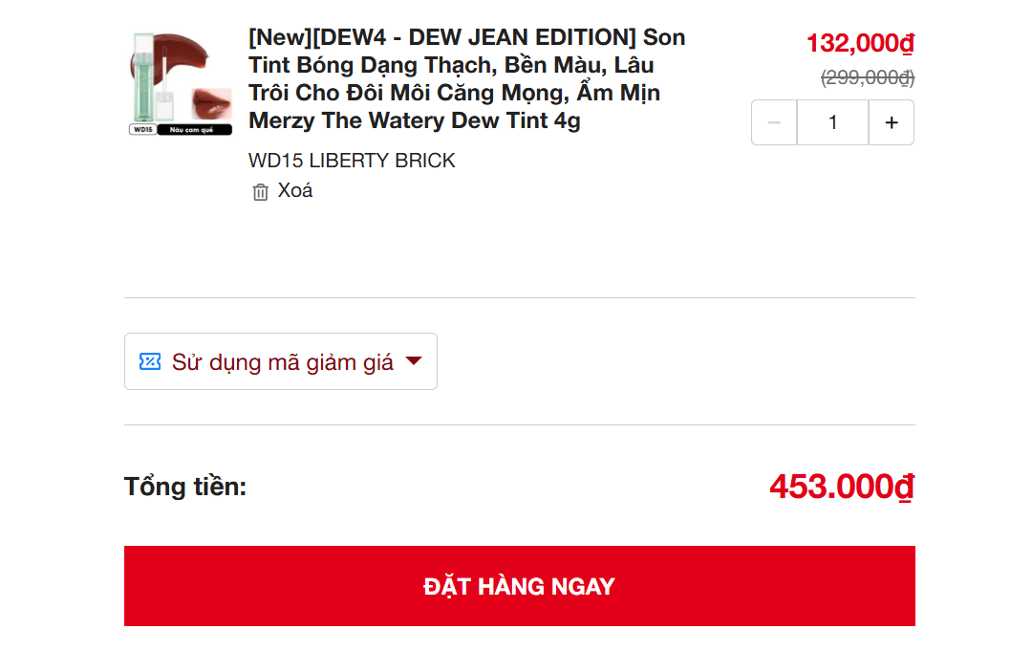
Hình 3- Giao diện Giỏ hàng
Mô tả chức năng:
- Người dùng có thể tăng/giảm số lượng sản phẩm bằng cách click vào dấu +/-
- Nếu shop có voucher hoặc sàn thương mại tung voucher, người dùng có thể chọn “Sử dụng mã giảm giá”. Khi đó sẽ hiện giao diện như sau:
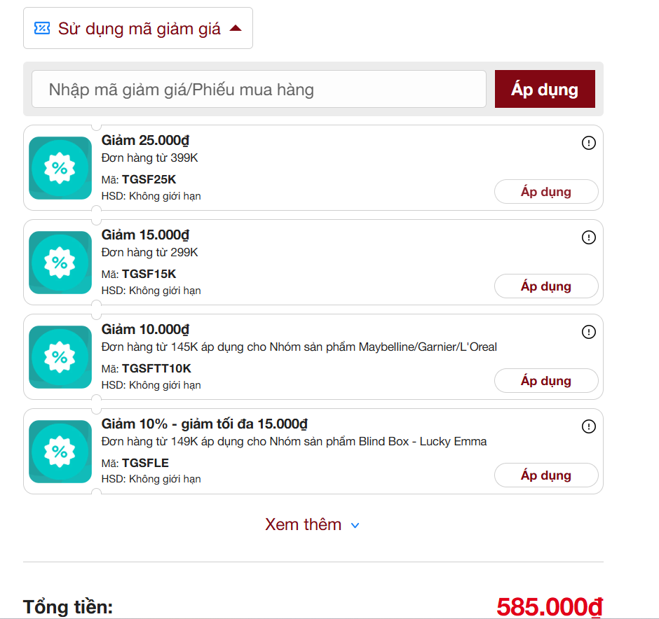
Hình 3- Giao diện Mã giảm giá
- Người dùng chọn mã giảm mong muốn bằng cách chọn “Áp dụng” khi đó sẽ cập nhật lại tổng tiền cần thanh toán ở phía dưới.
- Người dùng muốn xem thêm các mã giảm giá khác có thể click chọn “Xem thêm”.
- Khi đã chọn mã giảm giá xong, người dùng nhấn “Đặt hàng ngay” khi đó giao diện sẽ chuyển tới trang điền thông tin thanh toán sau:
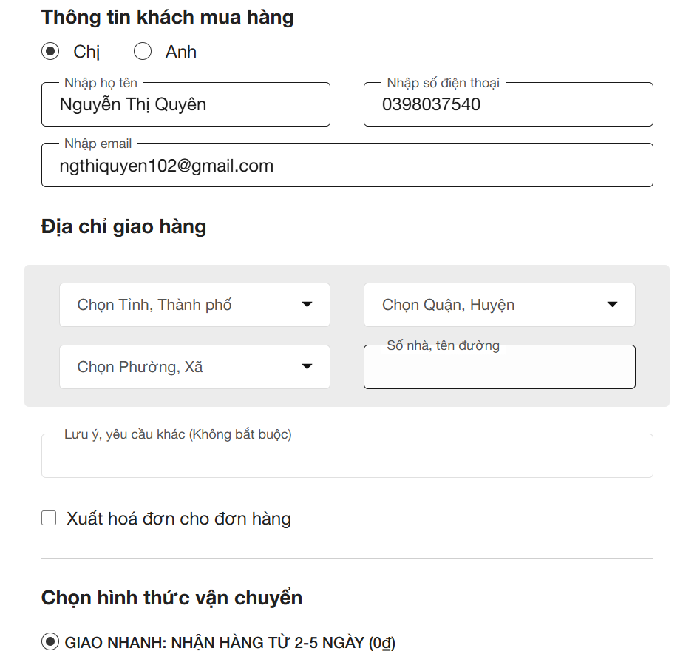
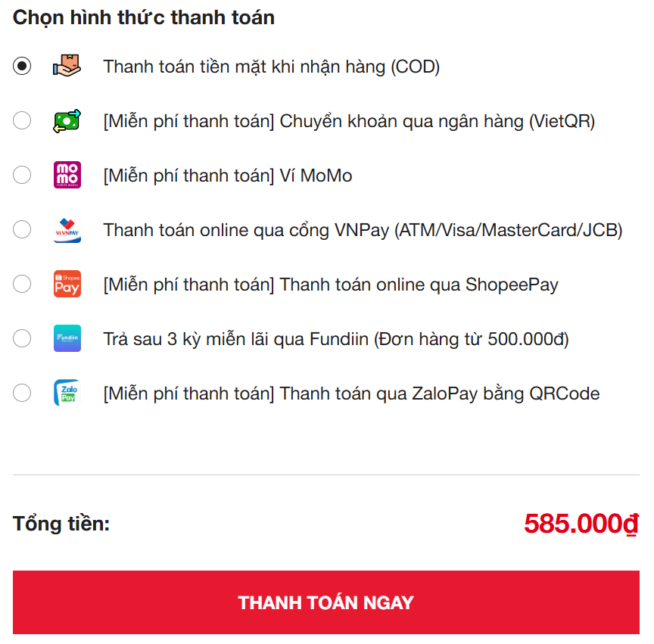
Hình 3- Giao diện Đặt hàng
Hộp “Thông tin đặt hàng” gồm một số ràng buộc sau:
- Chọn “Chị/Anh”: người mua là nam hay nữ
- Nhập họ và tên: không được để trống hoặc toàn ký tự trắng, số lượng ký tự nhỏ hơn 255.
- Nhập số điện thoại: không được để trống hoặc toàn ký tự trắng, phải là số, số lượng ký tự phải là 10 số.
- Nhập email: không được bỏ trống hoặc chỉ toàn ký tự trắng và phải chứa ký tự “@” và phía sau là đuôi “.com” để xác định tên miền.
- Chọn Tỉnh, Thành phố: Click vào thanh tìm kiếm, phải chọn vào tỉnh/thành phố của người dùng
- Chọn Quận, Huyện: Click vào thanh tìm kiếm, phải chọn vào quận/huyện của người dùng
- Chọn Phường, Xã: Click vào thanh tìm kiếm, phải chọn vào quận/huyện của người dùng
- Số nhà, tên đường: không được để trống hoặc toàn ký tự trắng, số lượng ký tự nhỏ hơn 255.
- Checkbox “Xuất hóa đơn cho đơn hàng” : người dùng muốn xuất hóa đơn thì tích vào đây.
- Chọn hình thức thanh toán: Người dùng chọn hình thức thanh toán sau đó nhấn “Thanh toán ngay” là đặt hàng thành công.

3.1.2 Yêu cầu phi chức năng
Bảng 3- Yêu cầu phi chức năng
Mục | Tên yêu cầu | Mô tả
1 | Yêu cầu về hiệu năng | - Thời gian phản hồi của trang web không quá 3 giây  - Trang web xử lý đồng thời lượng người dùng lớn truy cập cùng lúc  - Giỏ hàng/ Sản phẩm yêu thích cập nhật ngay khi người dùng thêm/xóa sản phẩm
2 | Yêu cầu về khả năng sử dụng | - Tương thích trên nhiều thiết bị: máy tính, laptop, điện thoại thông minh, máy tính bảng,...  - Tương thích trên nhiều trình duyệt: Chrome, Firefox, Edge, Safari,...
3 | Yêu cầu về giao diện | - Giao diện thân thiện, dễ sử dụng, có nhiều hình ảnh, thông tin liên quan đến mỹ phẩm chăm sóc sức khỏe.  - Thông báo lỗi rõ ràng.
4 | Yêu cầu về bảo mật | - Dữ liệu đăng nhập phải được mã hóa.  - Khi người dùng xóa tài khoản, thông tin trong hệ thống cũng phải bị xóa.
5 | Yêu cầu về độ tin cậy | - Luôn hoạt động ổn định, không lỗi hoặc dừng đột ngột trong khi sử dụng.  - Thông tin hiển thị chính xác.  - Có thể phục vụ lượng người dùng lớn.

3.2. Kế hoạch kiểm thử

3.2.1. Phương pháp kiểm thử
- Kiểm thử chức năng:
- Đảm bảo các tính năng của website hoạt động đúng và chính xác.
- Sử dụng kĩ thuật sử dụng hộp đen (Black box testing) phân tích giá trị biên, bảng quyết định, phân hoạch vùng tương đương cho các trường nhập thông tin của các chức năng như tạo tài khoản, đăng nhập, tìm kiếm, thông tin khách hàng.
- Sử dụng kiểm thử thủ công cho tất cả các chức năng của trang web
- Sử dụng kiểm thử tự động cho các chức năng: tạo tài khoản, đăng nhập , tìm kiếm.

- Kiểm thử giao diện:
- Đảm bảo giao diện hiển thị đúng thiết kế trên các thiết bị khác nhau: máy tính, điện thoại, máy tính bảng,..
- Kiểm thử trên các trình duyệt khác nhau: Chrome, Edge, Safari, Coccoc.
- Kiểm thử tính nhất quán về font chữ, màu sắc, kích thước, khoảng cách các nút.
- Đảm bảo giao diện nhất quán và thân thiện với người dùng.

- Kiểm thử hiệu suất:
- Kiểm thử tải trọng: Với một lượng người lớn đồng thời cùng truy cập hoặc gửi nhiều yêu cầu đến hệ thống
- Đánh giá tốc độ tải trang và đo thời gian phản hồi của hệ thống trên các trình duyệt và các thiết bị hiển thị khác nhau.

3.2.2. Lịch trình công việc
Bảng 3- Bảng lịch trình công việc
Milestone | Deliverables | Duration | Start Date | End Date
Thiết lập môi trường kiểm thử | Báo cáo môi trường kiểm thử đã sẵn sàng | 1 ngày | 01/12/2024 | 02/12/2024
Phân tích và mô tả yêu cầu chức năng chính | Tài liệu mô tả yêu cầu chức năng | 2 ngày | 03/12/2024 | 05/12/2024
Soạn thảo kế hoạch kiểm thử | Tài liệu kế hoạch kiểm thử (TestPlan) | 2 ngày | 06/12/2024 | 08/12/2024
Kiểm tra và rà soát tài liệu | Báo cáo kết quả rà soát tài liệu | 1 ngày | 09/12/2024 | 10/12/2024
Xây dựng bộ kiểm thử giao diện và chức năng | Tập hợp các trường hợp kiểm thử (Testcases) | 10 ngày | 11/12/2024 | 21/12/2024
Thiết kế các trường hợp kiểm thử hiệu năng | Bộ kiểm thử hiệu năng | 3 ngày | 22/12/2024 | 25/12/2024
Chạy thử tự động các trường hợp kiểm thử | Báo cáo và tập lệnh kiểm thử tự động | 3 ngày | 26/12/2024 | 29/12/2024
Tổng hợp kết quả kiểm thử và đánh giá | Báo cáo tổng kết kiểm thử | 3 ngày | 30/12/2024 | 02/01/2025

3.2.3. Chiến lược kiểm thử
- Test Stages
- <N/A>
- Các loại kiểm thử
- Kiểm thử chức năng
Bảng 3- Chiến lược kiểm thử chức năng
Mục đích kiểm tra | Đảm bảo các chức năng được kiểm tra hoạt động chính xác theo đặc tả yêu cầu
Kỹ thuật | Thực thi tất cả các trường hợp có thể có cho mỗi nhóm chức năng, sử dụng dữ liệu hợp lệ và không hợp lệ để xác định:  - Kết quả mong đợi khi dữ liệu hợp lệ được sử dụng  - Cảnh báo phù hợp hiện ra khi dữ liệu không hợp lệ được sử dụng
Tiêu chuẩn dừng | Tất cả các testcase đã được thiết kế đều được thực thi.  Tất cả các lỗi tìm thấy đều được ghi nhận lý do rõ ràng để có thể giúp cho developer khắc phục.
Chịu trách nhiệm kiểm thử | Test Designer / Tester
Cách kiểm thử | Kiểm thử bằng tay thủ công, tuần tự theo các bước được định nghĩa trong testcase
Xử lý ngoại lệ | Liệt kê tất cả các vấn đề liên quan phát sinh trong quá trình thực thi kiểm thử.
- Kiểm thử giao diện
Bảng 3- Bảng chiến lược kiểm thử giao diện
Mục đích kiểm tra | Đảm bảo các thành phần trên giao diện web hiển thị đúng theo yêu cầu
Kỹ thuật | - Kiểm thử giao diện: màu sắc, font chữ, độ phân giải,…  - Kiểm thử tính tương thích giữa các thiết bị  - Kiểm thử khả năng sử dụng: phản hồi khi tương tác với người dùng
Tiêu chuẩn dừng | Tất cả các testcase đã được thiết kế đều được thực thi.  Tất cả các lỗi tìm thấy đều được ghi nhận lý do rõ ràng để có thể giúp cho developer khắc phục.
Chịu trách nhiệm kiểm thử | Test Designer / Tester
Cách kiểm thử | Kiểm thử bằng cách quan sát và đối chiếu với tài liệu đặc tả
Xử lý ngoại lệ | Liệt kê tất cả các vấn đề liên quan phát sinh trong quá trình thực thi kiểm thử.

- Kiểm thử hiệu năng
Bảng 3- Bảng chiến lược kiểm thử hiệu năng
Mục đích kiểm tra | - Đánh giá tốc độ, khả năng đáp ứng và độ ổn định của hệ thống dưới các tải khác nhau  - Đảm bảo ứng dụng có thể xử lý lưu lượng truy cập cao mà không gặp sự cố
Kỹ thuật | Kiểm thử tải: mô phòng nhiều người cùng truy cập vào 1 khoảng thời gian
Tiêu chuẩn dừng | Tất cả các testcase đã được thiết kế đều được thực thi.  Tất cả các lỗi tìm thấy đều được ghi nhận lý do rõ ràng để có thể giúp cho developer khắc phục.
Chịu trách nhiệm kiểm thử | Test Designer / Tester
Cách kiểm thử | Kiểm thử tự động bằng công cụ Jmeter
Xử lý ngoại lệ | Liệt kê tất cả các vấn đề liên quan phát sinh trong quá trình thực thi kiểm thử.

3.2.4. Môi trường kiểm thử
- Phần cứng:
- CPU: Intel Core i5, Intel iRISx
- RAM: 8G
- Ổ cứng: SSD 256G trở lên
- Phần mềm:
- Hệ điều hành: Microsoft Windows 11
- Công cụ kiểm thử: Katalon Studio, JMeter
- Trình duyệt: Chrome, Edge
- Lưu trữ tài liệu: Git & Github
- Đường truyền:
- Kết nối internet liên tục, ổn định
- Tốc độ tối thiểu 10Mbps

CHƯƠNG 4: TRIỂN KHAI KIỂM THỬ ỨNG DỤNG WEB
4.1. Thiết kế kịch bản kiểm thử

4.1.1. Thiết kế kịch bản Kiểm thử chức năng
Bảng 4- Kịch bản kiểm thử chức năng
STT | Tên chức năng | Các kịch bản kiểm thử
1 | Quản lý tài khoản | - Đăng nhập:  - Đăng nhập thành công  - Đăng nhập thất bại ( bỏ trống, thông tin không hợp lệ)  - Tạo tài khoản:  - Đăng kí thành công  - Đăng ký thất bại ( bỏ trống, thông tin không hợp lệ)  - Đăng xuất: Đăng xuất thành công
2 | Quản lý danh mục sản phẩm | - Hiển thị theo danh mục trang điểm  - Hiển thị theo danh mục Chăm sóc cơ thể  - Hiển thị theo danh mục Nước hoa  - Hiển thị theo danh mục Thiết bị làm đẹp
3 | Quản lý sản phẩm | - Thêm giỏ hàng:  - Thêm thành công  - Thêm thất bại ( hết hàng)  - Thêm vào yêu thích:  - Thêm thành công  - Thêm thất bại  - Mua ngay:  - Mua thành công  - Mua thất bại ( sai thông tin, chưa chọn thanh toán)
4 | Quản lý giỏ hàng | - Thêm/bớt số lượng:  - Thêm/bớt thành công  - Không thêm/bớt được  - Mã giảm giá:  - Áp dụng mã thành công  - Áp dụng thất bại (hết mã, chưa đủ điều kiện)  - Đặt hàng ngay:  - Đặt hàng thành công  - Đặt hàng thất bại
5 | Quản lý tìm kiếm | - Tìm kiếm sản phẩm:  - Tìm thấy sản phẩm  - Không tìm thấy  - Lọc sản phẩm:  - Tìm thấy sản phẩm thỏa mãn  - Không sản phẩm thỏa mãn
6 | Quản lý sản phẩm yêu thích | - Xóa sản phẩm yêu thích  - Xóa thành công  - Xóa thất bại  - Hiển thị sản phẩm yêu thích

4.1.2. Thiết kế kịch bản Kiểm thử giao diện
Bảng 4- Kịch bản kiểm thử giao diện
STT | Các kịch bản kiểm thử
1 | Kiểm thử giao diện ở các trình duyệt khác nhau: Chrome, Edge, Coccoc,...
2 | Kiểm tra hiển thị đúng màu sắc, font chữ, kích thước
3 | Kiểm tra hiển thị danh mục sản phẩm
4 | Kiểm tra thông báo lỗi khi nhập sai ràng buộc của trường dữ liệu
5 | Kiểm tra giao diện khi đang thực hiện thanh toán
6 | Kiểm tra giao diện khi thay đổi kích cỡ trình duyệt
7 | Kiểm tra giao diện trên các thiết bị khác nhau: Laptop, Desktop, smartphone, tablet,...
8 | Kiểm tra các nút bấm, các trường nhập thông tin, chọn thông tin có thể tương tác, hiển thị rõ ràng
9 | Kiểm tra giao diện bố cục, các thành phần banner hiển thị đúng nội dung, kích thước
10 | Kiểm tra giao diện tìm kiếm sản phẩm, không có sản phẩm tìm kiếm, không tìm thấy
11 | Kiểm tra các nút có điều hướng tới đúng giao diện của các danh mục sản phẩm
12 | Kiểm tra hiển thị danh mục sản phẩm và hiển thị theo bộ lọc

4.1.3. Thiết kế kịch bản Kiểm thử hiệu suất
Bảng 4- Kịch bản Kiểm thử hiệu suất
STT | Các kịch bản kiểm thử
1 | Kiểm tra hiệu suất khi có lượng lớn người cùng truy cập trang website đồng thời
2 | Kiểm tra thời gian tải trang chủ và các trang khác khi được điều hướng tới
3 | Kiểm tra hiệu suất trên các trình duyệt khác nhau: Chrome, Edge, Coccoc, Safari,...
4 | Kiểm tra hiệu suất trên các thiết bị khác nhau: Laptop, Desktop, smartphone, tablet,...
5 | Kiểm tra thời gian tải và hiển thị thông tin sản phẩm khi được chọn
6 | Kiểm tra tốc độ phản hồi của hệ thống khi tìm kiếm thông tin và khi lọc thông tin sản phẩm.

4.2. Xây dựng và thực thi các trường hợp kiểm thử

4.2.1. Xây dựng và thực thi các trường hợp Kiểm thử chức năng
I, Xây dựng trường hợp Kiểm thử chức năng
a, Quản lý tài khoản
- Đăng nhập
Bảng 4- Xây dựng kiểm thử đăng nhập
ID | TC009
Tên test case | Nhập đúng cả email, password
Điều kiện trước | Người dùng đã có tài khoản, chưa đăng nhập
Các bước kiểm thử | B1: Truy cập vào website https://thegioiskinfood.com/  B2: Chọn chức năng đăng nhập  B3: Nhập email: ngthiquyen102@gmail.com  B4: Nhập password: ngthiquyen102  B5: Nhấn “Đăng nhập”
Kết quả mong muốn | Hiển thị trang chủ Thế giới Skin Food  Hiển thị giao diện đăng nhập  Chuyển hướng đến trang chủ  Cập nhật tên tài khoản
Xem thêm phần Phụ lục
- Tạo tài khoản
Bảng 4- Xây dựng kiểm thử chức năng tạo tài khoản
ID | TC027
Tên test case | Nhập đầy đủ và đúng thông tin của các trường
Điều kiện trước | Người dùng chưa có tài khoản để đăng nhập vào hệ thống
Các bước kiểm thử | B1: Truy cập vào website https://thegioiskinfood.com/  B2: Chọn chức năng đăng ký  B3: Nhập họ của bạn: Nguyễn Thị  B4: Nhập tên của bạn: Quyên  B5: Nhập ngày/tháng/năm sinh : 10/02/2004  B6: Nhập email: ngthiquyen102@gmail.com  B7: Nhập mật khẩu : ngthiquyen102  B8: Nhập Số điện thoại: 0398037540  B9: Nhấn “Đăng ký”
Kết quả mong muốn | Hiển thị trang chủ Thế giới Skin Food  Nhấn vào tài khoản mới hiện giao diện đăng ký  Nhấn vào “Đăng ký” hệ thống điều hướng tới trang đăng nhập
Xem thêm phần Phụ lục
b, Tìm kiếm sản phẩm
Bảng 4- Xây dựng kiểm thử chức năng tìm kiếm sản phẩm
ID | TC032
Tên test case | Nhập đầy đúng thông tin sản phẩm
Điều kiện trước | Người dùng đã truy cập vào trang web
Các bước kiểm thử | B1: Truy cập vào website https://thegioiskinfood.com/  B2: Click vào thanh tìm kiếm  B3: Nhập “Son kem lì thuẩn chay, mềm mịn, lâu trôi FOIF Daily Blur Tint 3g”  B4: Nhấn Emter hoặc biểu tượng tìm kiếm
Kết quả mong muốn | Hiển thị trang chủ Thế giới Skin Food  Hiện ra duy nhất 1 sản phẩm có tên như thanh tìm kiếm
Xem thêm phần Phụ lục

- Tìm kiếm nâng cao – lọc sản phẩm
Bảng 4- Xây dựng kiểm thử chức năng tìm kiếm theo lọc sản phẩm
ID | TC038
Tên test case | Tìm kiếm sản phẩm theo từ khóa trong danh mục sản phẩm “CHĂM SÓC CƠ THỂ”
Điều kiện trước | Người dùng đã truy cập vào trang web
Các bước kiểm thử | B1: Truy cập vào website https://thegioiskinfood.com/  B2: Đưa chuột vào thanh danh mục sản phẩm  B3: Chọn danh mục “CHĂM SÓC CƠ THỂ” cần lọc  B4: Tích vào từ khóa sản phẩm muốn tìm  B5: Quan sát hiển thị
Kết quả mong muốn | Hiển thị trang chủ Thế giới Skin Food  Hiện thị các danh mục  Hiển thị các từ khóa trong danh mục  Hiển thị tất cả các sản phẩm trong danh mục có chứa từ khóa vừa chọn
Xem thêm phần Phụ lục
c, Giỏ hàng
Bảng 4- Xây dựng kiểm thử chức năng giỏ hàng
ID | TC046
Tên test case | Thêm sản phẩm thành công
Điều kiện trước | Người dùng truy cập vào trang web
Các bước kiểm thử | B1: Truy cập vào website https://thegioiskinfood.com/  B2: Chọn vào sản phẩm muốn thêm  B3: Chọn phân loại “236ml”  B4: Để nguyên số lượng “1”  B5: Nhấn “Thêm vào giỏ hàng”
Kết quả mong muốn | Hiển thị trang chủ Thế giới Skin Food  Hiển thị thông tin chi tiết sản phẩm  Thêm sản phẩm vào giỏ hàng đúng theo phân loại và số lượng  Hiện thông báo “Thêm vào giỏ hàng thành công”
Xem thêm phần Phụ lục
d, Sản phẩm yêu thích
Bảng 4- Xây dựng kiểm thử chức năng xóa sản phẩm yêu thích
ID | TC060
Tên test case | Kiểm tra chức năng loại bỏ sản phẩm khỏi mục yêu thích
Điều kiện trước | Người dùng đã truy cập vào trang web
Các bước kiểm thử | B1: Truy cập vào website https://thegioiskinfood.com/  B2: Click vào   B3: Click vào để xóa sản phẩm  B4: Quan sát hiển thị
Kết quả mong muốn | Hiển thị trang chủ Thế giới Skin Food  Hiện thị danh sách các sản phẩm đánh dấu yêu thích  Sản phẩm bị xóa khỏi mục yêu thích
e, Đặt hàng
Bảng 4- Xây dựng kiểm thử chức năng đặt hàng
ID | TC066
Tên test case | Đặt hàng thành công – Số điện thoại 10 số, các trường khác đảm bảo đúng ràng buộc (email có chứa “@”, “.”)
Điều kiện trước | Người dùng truy cập vào trang web
Các bước kiểm thử | B1: Truy cập vào website https://thegioiskinfood.com/  B2: Click vào giỏ hàng  B3: Ấn thanh toán  B4: Nhập họ tên: “Nguyễn Thị Quyên”  B5: Nhập số điện thoại: : “0398037540”  B6: Nhập email: ngthiquyen102@gmail.com  B7: Chọn địa chỉ Tỉnh “Hưng Yên”  B8: Chọn Huyện “Khoái Châu”  B9: Chọn Xã “Đại Tập”  B10: Nhập địa chỉ cụ thể “Thôn Ninh Tập”  B11: Thay đổi hình thức thanh toán  B12: Nhấn “Thanh toán ngay”
Kết quả mong muốn | Hiển thị trang chủ Thế giới Skin Food  Hiển thị sản phẩm trong giỏ hàng gồm thông tin sản phẩm, số lượng, tổng tiền, mã giảm giá  Hiển thị trang điền thông tin khách hàng  Hệ thống ghi nhận đơn hàng, hiển thị thông báo đặt hàng thành công

II, Thực thi các trường hợp Kiểm thử chức năng
a, Quản lý tài khoản
- Đăng nhập
Bảng 4- Kiểm thử chức năng đăng nhập
ID | TC009
Tên test case | Nhập đúng cả email, password
Điều kiện trước | Người dùng đã có tài khoản, chưa đăng nhập
Các bước kiểm thử | B1: Truy cập vào website https://thegioiskinfood.com/  B2: Chọn chức năng đăng nhập  B3: Nhập email: ngthiquyen102@gmail.com  B4: Nhập password: ngthiquyen102  B5: Nhấn “Đăng nhập”
Kết quả mong muốn | Hiển thị trang chủ Thế giới Skin Food  Hiển thị giao diện đăng nhập  Chuyển hướng đến trang chủ  Cập nhật tên tài khoản
Kết quả thực tế | Hiển thị giao diện đăng nhập  Chuyển hướng đến trang chủ  Cập nhật tên tài khoản
Trạng thái | Pass
Xem thêm phần Phụ lục
- Tạo tài khoản
Bảng 4- Kiểm thử chức năng tạo tài khoản
ID | TC027
Tên test case | Nhập đầy đủ và đúng thông tin của các trường
Điều kiện trước | Người dùng chưa có tài khoản để đăng nhập vào hệ thống
Các bước kiểm thử | B1: Truy cập vào website https://thegioiskinfood.com/  B2: Chọn chức năng đăng ký  B3: Nhập họ của bạn: Nguyễn Thị  B4: Nhập tên của bạn: Quyên  B5: Nhập ngày/tháng/năm sinh : 10/02/2004  B6: Nhập email: ngthiquyen102@gmail.com  B7: Nhập mật khẩu : ngthiquyen102  B8: Nhập Số điện thoại: 0398037540  B9: Nhấn “Đăng ký”
Kết quả mong muốn | Hiển thị trang chủ Thế giới Skin Food  Nhấn vào tài khoản mới hiện giao diện đăng ký  Nhấn vào “Đăng ký” hệ thống điều hướng tới trang đăng nhập
Kết quả thực tế | Hiển thị trang chủ Thế giới Skin Food  Nhấn vào tài khoản mới hiện giao diện đăng ký  Nhấn vào “Đăng ký” hệ thống điều hướng tới trang đăng nhập
Trạng thái | Pass
Xem thêm phần Phụ lục
b, Tìm kiếm sản phẩm
Bảng 4- Kiểm thử chức năng tìm kiếm sản phẩm
ID | TC032
Tên test case | Nhập đầy đúng thông tin sản phẩm
Điều kiện trước | Người dùng đã truy cập vào trang web
Các bước kiểm thử | B1: Truy cập vào website https://thegioiskinfood.com/  B2: Click vào thanh tìm kiếm  B3: Nhập “Son kem lì thuẩn chay, mềm mịn, lâu trôi FOIF Daily Blur Tint 3g”  B4: Nhấn Emter hoặc biểu tượng tìm kiếm
Kết quả mong muốn | Hiển thị trang chủ Thế giới Skin Food  Hiện ra duy nhất 1 sản phẩm có tên như thanh tìm kiếm
Kết quả thực tế | Hiển thị trang chủ Thế giới Skin Food  Hiện ra duy nhất 1 sản phẩm có tên như thanh tìm kiếm
Trạng thái | Pass
Xem thêm phần Phụ lục
- Tìm kiếm nâng cao – lọc sản phẩm
Bảng 4- Kiểm thử chức năng tìm kiếm theo lọc sản phẩm
ID | TC038
Tên test case | Tìm kiếm sản phẩm theo từ khóa trong danh mục sản phẩm “CHĂM SÓC CƠ THỂ”
Điều kiện trước | Người dùng đã truy cập vào trang web
Các bước kiểm thử | B1: Truy cập vào website https://thegioiskinfood.com/  B2: Đưa chuột vào thanh danh mục sản phẩm  B3: Chọn danh mục “CHĂM SÓC CƠ THỂ” cần lọc  B4: Tích vào từ khóa sản phẩm muốn tìm  B5: Quan sát hiển thị
Kết quả mong muốn | Hiển thị trang chủ Thế giới Skin Food  Hiện thị các danh mục  Hiển thị các từ khóa trong danh mục  Hiển thị tất cả các sản phẩm trong danh mục có chứa từ khóa vừa chọn
Kết quả thực tế | Hiển thị trang chủ Thế giới Skin Food  Hiện thị các danh mục  Hiển thị các từ khóa trong danh mục  Hiển thị tất cả các sản phẩm trong danh mục có chứa từ khóa vừa chọn
Trạng thái | Pass
Xem thêm phần Phụ lục

c, Giỏ hàng
Bảng 4- Kiểm thử chức năng giỏ hàng
ID | TC046
Tên test case | Thêm sản phẩm thành công
Điều kiện trước | Người dùng truy cập vào trang web
Các bước kiểm thử | B1: Truy cập vào website https://thegioiskinfood.com/  B2: Chọn vào sản phẩm muốn thêm  B3: Chọn phân loại “236ml”  B4: Để nguyên số lượng “1”  B5: Nhấn “Thêm vào giỏ hàng”
Kết quả mong muốn | Hiển thị trang chủ Thế giới Skin Food  Hiển thị thông tin chi tiết sản phẩm  Thêm sản phẩm vào giỏ hàng đúng theo phân loại và số lượng  Hiện thông báo “Thêm vào giỏ hàng thành công”
Kết quả thực tế | Hiển thị trang chủ Thế giới Skin Food  Hiển thị thông tin chi tiết sản phẩm  Thêm sản phẩm vào giỏ hàng đúng theo phân loại và số lượng  Hiện thông báo “Thêm vào giỏ hàng thành công”vào “Đăng ký” hệ thống điều hướng tới trang đăng nhập
Trạng thái | Pass
Xem thêm phần Phụ lục

d, Sản phẩm yêu thích
Bảng 4- Kiểm thử chức năng xóa sản phẩm yêu thích
ID | TC060
Tên test case | Kiểm tra chức năng loại bỏ sản phẩm khỏi mục yêu thích
Điều kiện trước | Người dùng đã truy cập vào trang web
Các bước kiểm thử | B1: Truy cập vào website https://thegioiskinfood.com/  B2: Click vào  B3: Click vào để xóa sản phẩm  B4: Quan sát hiển thị
Kết quả mong muốn | Hiển thị trang chủ Thế giới Skin Food  Hiện thị danh sách các sản phẩm đánh dấu yêu thích  Sản phẩm bị xóa khỏi mục yêu thích
Kết quả thực tế | Hiển thị trang chủ Thế giới Skin Food  Hiện thị danh sách các sản phẩm đánh dấu yêu thích  Sản phẩm bị xóa khỏi mục yêu thích
Trạng thái | Pass
e, Đặt hàng
Bảng 4- Kiểm thử chức năng đặt hàng
ID | TC066
Tên test case | Đặt hàng thành công – Số điện thoại 10 số, các trường khác đảm bảo đúng ràng buộc (email có chứa “@”, “.”)
Điều kiện trước | Người dùng truy cập vào trang web
Các bước kiểm thử | B1: Truy cập vào website https://thegioiskinfood.com/  B2: Click vào giỏ hàng  B3: Ấn thanh toán  B4: Nhập họ tên: “Nguyễn Thị Quyên”  B5: Nhập số điện thoại: : “0398037540”  B6: Nhập email: ngthiquyen102@gmail.com  B7: Chọn địa chỉ Tỉnh “Hưng Yên”  B8: Chọn Huyện “Khoái Châu”  B9: Chọn Xã “Đại Tập”  B10: Nhập địa chỉ cụ thể “Thôn Ninh Tập”  B11: Thay đổi hình thức thanh toán  B12: Nhấn “Thanh toán ngay”
Kết quả mong muốn | Hiển thị trang chủ Thế giới Skin Food  Hiển thị sản phẩm trong giỏ hàng gồm thông tin sản phẩm, số lượng, tổng tiền, mã giảm giá  Hiển thị trang điền thông tin khách hàng  Hệ thống ghi nhận đơn hàng, hiển thị thông báo đặt hàng thành công
Kết quả thực tế | Hiển thị trang chủ Thế giới Skin Food  Hiển thị sản phẩm trong giỏ hàng gồm thông tin sản phẩm, số lượng, tổng tiền, mã giảm giá  Hiển thị trang điền thông tin khách hàng  Hệ thống ghi nhận đơn hàng, hiển thị thông báo đặt hàng thành công
Trạng thái | Pass
Xem thêm phần Phụ lục
- Kiểm thử chức năng Đăng nhập bằng Katalon:
B1: Tạo project trên Katalon: File > New > Project
B2: + Đặt tên cho dự án: DoAn2_NguyenThiQuyen_TestWebsite
+ Type: Web > OK
B3: Tạo test case mới – Mở Web Recorder dán link trang web test – Record: Lưu lại các hành động
B4: Lưu Script
B5: Tạo biến Username, Password
B6: Thay đầu vào bằng 2 biến vừa tạo
B7: Tạo data test mới – Gán file data vào
B8: Tạo test suites – Add file – Chỉnh sửa Type thành Data Columb – Value thành tên cột
B9: Bắt đầu test Run và ghi nhận kết quả

4.2.2. Xây dựng và thực thi các trường hợp Kiểm thử giao diện
I, Xây dựng Kiểm thử giao diện
a, Đăng nhập
Bảng 4- Xây dựng kiểm thử giao diện đăng nhập
ID | TC002
Tên test case | Kiểm tra hiển thị trường “Email”
Điều kiện trước | Người dùng đã có tài khoản, chưa đăng nhập
Các bước kiểm thử | B1: Truy cập vào website https://thegioiskinfood.com/  B2: Chọn chức năng đăng nhập  B3: Quan sát hiển thị tường “Email”
Kết quả mong muốn | Hiển thị trang chủ Thế giới Skin Food  Hiển thị giao diện đăng nhập  Hiển thị hint “Email” cho người nhập
Xem thêm phần Phụ lục

b, Tạo tài khoản
Bảng 4- Xây dựng kiểm thử giao diện tạo tài khoản
ID | TC026
Tên test case | Kiểm tra hiển thị trường “Tên của bạn”
Điều kiện trước | Người dùng chưa có tài khoản
Các bước kiểm thử | B1: Truy cập vào website https://thegioiskinfood.com/  B2: Chọn chức năng đăng ký  B3: Quan sát hiển thị tường “Tên của bạn”
Kết quả mong muốn | Hiển thị trang chủ Thế giới Skin Food  Hiển thị giao diện đăng ký  Hiển thị hint “Tên của bạn” cho người nhập
Xem thêm phần Phụ lục

c, Trang chủ
Bảng 4- Xây dựng kiểm thử giao diện trang chủ
ID | TC032
Tên test case | Kiểm tra hiển thị menu
Điều kiện trước | Người dùng truy cập trang web
Các bước kiểm thử | B1: Truy cập vào website https://thegioiskinfood.com/  B3: Quan sát hiển thị menu
Kết quả mong muốn | Hiển thị trang chủ Thế giới Skin Food  Hiển thị img với độ rộng 669.33px, chiều cao 70px
Xem thêm phần Phụ lục

d, Tìm kiếm
Bảng 4- Xây dựng kiểm thử giao diện tìm kiếm
ID | TC043
Tên test case | Kiểm tra hiển thị khi nhấn vào thanh tìm kiếm
Điều kiện trước | Người dùng truy cập vào website
Các bước kiểm thử | B1: Truy cập vào website https://thegioiskinfood.com/  B2: Chọn chức năng tìm kiếm  B3: Quan sát hiển thị
Kết quả mong muốn | Hiển thị trang chủ Thế giới Skin Food  Hiển thị các gợi ý phía dưới, con trỏ chuột nhấp nháy
Xem thêm phần Phụ lục

e, Sản phẩm yêu thích
Bảng 4- Xây dựng kiểm thử giao diện sản phẩm yêu thích
ID | TC050
Tên test case | Kiểm tra hiển thị khi nhấn vào thanh tìm kiếm
Điều kiện trước | Người dùng truy cập vào website
Các bước kiểm thử | B1: Truy cập vào website https://thegioiskinfood.com/  B2: Chọn biểu tượng  B3: Di chuyển chuột vào các sản phẩm  B4: Quan sát hiển thị
Kết quả mong muốn | Hiển thị trang chủ Thế giới Skin Food  Hiển thị các sản phẩm được đánh dấu yêu thích  Hiển thị ảnh chi tiết sản phẩm khi chuột di chuyển đến
Xem thêm phần Phụ lục
f, Giỏ hàng
Bảng 4- Xây dựng kiểm thử giao diện giỏ hàng
ID | TC050
Tên test case | Kiểm tra hiển thị cuộn chuột xuống dưới
Điều kiện trước | Người dùng truy cập vào website
Các bước kiểm thử | B1: Truy cập vào website https://thegioiskinfood.com/  B2: Chọn biểu tượng   B3: Cuộn chuột xuống  B4: Quan sát hiển thị
Kết quả mong muốn | Hiển thị trang chủ Thế giới Skin Food  Hiển thị các sản phẩm được thêm vào giỏ  Thanh menu dần biến mất khi cuộn xuống
Xem thêm phần Phụ lục

II, Thực thi Kiểm thử giao diện
a, Đăng nhập
Bảng 4- Kiểm thử giao diện đăng nhập
ID | TC002
Tên test case | Kiểm tra hiển thị trường “Email”
Điều kiện trước | Người dùng đã có tài khoản, chưa đăng nhập
Các bước kiểm thử | B1: Truy cập vào website https://thegioiskinfood.com/  B2: Chọn chức năng đăng nhập  B3: Quan sát hiển thị tường “Email”
Kết quả mong muốn | Hiển thị trang chủ Thế giới Skin Food  Hiển thị giao diện đăng nhập  Hiển thị hint “Email” cho người nhập
Kết quả thực tế | Hiển thị trang chủ Thế giới Skin Food  Hiển thị giao diện đăng nhập  Hiển thị hint “Email” cho người nhập
Trạng thái | Pass
Xem thêm phần Phụ lục

b, Tạo tài khoản
Bảng 4- Kiểm thử giao diện tạo tài khoản
ID | TC026
Tên test case | Kiểm tra hiển thị trường “Tên của bạn”
Điều kiện trước | Người dùng chưa có tài khoản
Các bước kiểm thử | B1: Truy cập vào website https://thegioiskinfood.com/  B2: Chọn chức năng đăng ký  B3: Quan sát hiển thị tường “Tên của bạn”
Kết quả mong muốn | Hiển thị trang chủ Thế giới Skin Food  Hiển thị giao diện đăng ký  Hiển thị hint “Tên của bạn” cho người nhập
Kết quả thực tế | Hiển thị trang chủ Thế giới Skin Food  Hiển thị giao diện đăng ký  Hiển thị hint “Tên của bạn” cho người nhập
Trạng thái | Pass
Xem thêm phần Phụ lục

c, Trang chủ
Bảng 4- Kiểm thử giao diện trang chủ
ID | TC032
Tên test case | Kiểm tra hiển thị menu
Điều kiện trước | Người dùng truy cập trang web
Các bước kiểm thử | B1: Truy cập vào website https://thegioiskinfood.com/  B3: Quan sát hiển thị menu
Kết quả mong muốn | Hiển thị trang chủ Thế giới Skin Food  Hiển thị img với độ rộng 669.33px, chiều cao 70px
Kết quả thực tế | Hiển thị trang chủ Thế giới Skin Food  Hiển thị img với độ rộng 669.33px, chiều cao 70px
Trạng thái | Pass
Xem thêm phần Phụ lục

d, Tìm kiếm
Bảng 4- Kiểm thử giao diện tìm kiếm
ID | TC043
Tên test case | Kiểm tra hiển thị khi nhấn vào thanh tìm kiếm
Điều kiện trước | Người dùng truy cập vào website
Các bước kiểm thử | B1: Truy cập vào website https://thegioiskinfood.com/  B2: Chọn chức năng tìm kiếm  B3: Quan sát hiển thị
Kết quả mong muốn | Hiển thị trang chủ Thế giới Skin Food  Hiển thị các gợi ý phía dưới, con trỏ chuột nhấp nháy
Kết quả thực tế | Hiển thị trang chủ Thế giới Skin Food  Hiển thị các gợi ý phía dưới, con trỏ chuột nhấp nháy
Trạng thái | Pass
Xem thêm phần Phụ lục

e, Sản phẩm yêu thích
Bảng 4- Kiểm thử giao diện sản phẩm yêu thích
ID | TC050
Tên test case | Kiểm tra hiển thị khi nhấn vào thanh tìm kiếm
Điều kiện trước | Người dùng truy cập vào website
Các bước kiểm thử | B1: Truy cập vào website https://thegioiskinfood.com/  B2: Chọn biểu tượng  B3: Di chuyển chuột vào các sản phẩm  B4: Quan sát hiển thị
Kết quả mong muốn | Hiển thị trang chủ Thế giới Skin Food  Hiển thị các sản phẩm được đánh dấu yêu thích  Hiển thị ảnh chi tiết sản phẩm khi chuột di chuyển đến
Kết quả thực tế | Hiển thị trang chủ Thế giới Skin Food  Hiển thị các sản phẩm được đánh dấu yêu thích  Hiển thị ảnh chi tiết sản phẩm khi chuột di chuyển đến
Trạng thái | Pass
Xem thêm phần Phụ lục

f, Giỏ hàng
Bảng 4- Kiểm thử giao diện giỏ hàng
ID | TC050
Tên test case | Kiểm tra hiển thị cuộn chuột xuống dưới
Điều kiện trước | Người dùng truy cập vào website
Các bước kiểm thử | B1: Truy cập vào website https://thegioiskinfood.com/  B2: Chọn biểu tượng  B3: Cuộn chuột xuống  B4: Quan sát hiển thị
Kết quả mong muốn | Hiển thị trang chủ Thế giới Skin Food  Hiển thị các sản phẩm được thêm vào giỏ  Thanh menu dần biến mất khi cuộn xuống
Kết quả thực tế | Hiển thị trang chủ Thế giới Skin Food  Hiển thị các sản phẩm được thêm vào giỏ  Thanh menu dần biến mất khi cuộn xuống
Trạng thái | Pass
Xem thêm phần Phụ lục

4.2.3. Xây dựng và thực thi các trường hợp Kiểm thử hiệu suất
I, Xây dựng Kiểm thử hiệu suất
- Đăng nhập
Bảng 4- Xây dựng kiểm thử hiệu suất đăng nhập
ID | TC01
Tên test case | Kiểm tra thời gian tải toàn bộ trang
Điều kiện trước | Website đang hoạt động ổn định và không lỗi
Các bước kiểm thử | B1: Truy cập vào website https://thegioiskinfood.com/  B2: Sử dụng PageSpeed insights và gắn link rồi chọn “Phân tích” để đo thời gian tải toàn bộ trang bao gồm cả hình ảnh, CSS, JS
Kết quả mong muốn | Thời gian tải toàn bộ trang <3s (Google tiêu chuẩn)

- Tìm kiếm
Bảng 4- Xây dựng kiểm thử hiệu suất tìm kiếm
ID | TC01
Tên test case | Kiểm tra thời gian tải toàn bộ trang
Điều kiện trước | Website đang hoạt động ổn định và không lỗi
Các bước kiểm thử | B1: Truy cập vào website https://thegioiskinfood.com/  B2: Sử dụng PageSpeed insights và gắn link rồi chọn “Phân tích” để đo thời gian tải toàn bộ trang bao gồm cả hình ảnh, CSS, JS
Kết quả mong muốn | Thời gian tải toàn bộ trang <3s (Google tiêu chuẩn)

- Giỏ hàng
Bảng 4- Xây dựng kiểm thử hiệu năng giỏ hàng
ID | TC01
Tên test case | Kiểm tra thời gian tải toàn bộ trang
Điều kiện trước | Website đang hoạt động ổn định và không lỗi
Các bước kiểm thử | B1: Truy cập vào website https://thegioiskinfood.com/  B2: Sử dụng PageSpeed insights và gắn link rồi chọn “Phân tích” để đo thời gian tải toàn bộ trang bao gồm cả hình ảnh, CSS, JS
Kết quả mong muốn | Thời gian tải toàn bộ trang <3s (Google tiêu chuẩn)

- Thông tin sản phẩm
Bảng 4- Xây dựng kiểm thử hiệu suất thông tin sản phẩm
ID | TC01
Tên test case | Kiểm tra thời gian tải toàn bộ trang
Điều kiện trước | Website đang hoạt động ổn định và không lỗi
Các bước kiểm thử | B1: Truy cập vào website https://thegioiskinfood.com/  B2: Sử dụng PageSpeed insights và gắn link rồi chọn “Phân tích” để đo thời gian tải toàn bộ trang bao gồm cả hình ảnh, CSS, JS
Kết quả mong muốn | Thời gian tải toàn bộ trang <3s (Google tiêu chuẩn)

II, Thực thi Kiểm thử hiệu suất
- Đăng nhập
Bảng 4- Kiểm thử hiệu suất đăng nhập
ID | TC01
Tên test case | Kiểm tra thời gian tải toàn bộ trang
Điều kiện trước | Website đang hoạt động ổn định và không lỗi
Các bước kiểm thử | B1: Truy cập vào website https://thegioiskinfood.com/  B2: Sử dụng PageSpeed insights và gắn link rồi chọn “Phân tích” để đo thời gian tải toàn bộ trang bao gồm cả hình ảnh, CSS, JS
Kết quả mong muốn | Thời gian tải toàn bộ trang <3s (Google tiêu chuẩn)
Kết quả thực tế | Di động: 7,5 giây  Máy tính: 3,1 giây
Trạng thái | Fail
- Tìm kiếm
Bảng 4- Kiểm thử hiệu suất tìm kiếm
ID | TC01
Tên test case | Kiểm tra thời gian tải toàn bộ trang
Điều kiện trước | Website đang hoạt động ổn định và không lỗi
Các bước kiểm thử | B1: Truy cập vào website https://thegioiskinfood.com/  B2: Sử dụng PageSpeed insights và gắn link rồi chọn “Phân tích” để đo thời gian tải toàn bộ trang bao gồm cả hình ảnh, CSS, JS
Kết quả mong muốn | Thời gian tải toàn bộ trang <3s (Google tiêu chuẩn)
Kết quả thực tế | Di động: 7,6 giây  Máy tính: 3,1 giây
Trạng thái | Fail
- Giỏ hàng
Bảng 4- Kiểm thử hiệu năng giỏ hàng
ID | TC01
Tên test case | Kiểm tra thời gian tải toàn bộ trang
Điều kiện trước | Website đang hoạt động ổn định và không lỗi
Các bước kiểm thử | B1: Truy cập vào website https://thegioiskinfood.com/  B2: Sử dụng PageSpeed insights và gắn link rồi chọn “Phân tích” để đo thời gian tải toàn bộ trang bao gồm cả hình ảnh, CSS, JS
Kết quả mong muốn | Thời gian tải toàn bộ trang <3s (Google tiêu chuẩn)
Kết quả thực tế | Di động: 6,3 giây  Máy tính: 2,5 giây
Trạng thái | Di động : Fail  Máy tính: Pass

- Thông tin sản phẩm
Bảng 4- Kiểm thử hiệu suất thông tin sản phẩm
ID | TC01
Tên test case | Kiểm tra thời gian tải toàn bộ trang
Điều kiện trước | Website đang hoạt động ổn định và không lỗi
Các bước kiểm thử | B1: Truy cập vào website https://thegioiskinfood.com/  B2: Sử dụng PageSpeed insights và gắn link rồi chọn “Phân tích” để đo thời gian tải toàn bộ trang bao gồm cả hình ảnh, CSS, JS
Kết quả mong muốn | Thời gian tải toàn bộ trang <3s (Google tiêu chuẩn)
Kết quả thực tế | Di động: 9,4 giây  Máy tính: 4,5 giây
Trạng thái | Fail

4.3. Báo cáo và phân tích kết quả kiểm thử

4.3.1. Báo cáo kiểm thử chức năng
Bảng 4- Báo cáo kiểm thử chức năng
STT | Chức năng | Tổng số test case | Pass | Fail
1 | Đăng nhập | 10 | 9 | 1
2 | Đăng ký | 16 | 10 | 6
3 | Giỏ hàng | 14 | 11 | 2
4 | Tìm kiếm | 19 | 15 | 4
5 | Sản phẩm yêu thích | 2 | 2 | 0
6 | Thanh toán | 14 | 8 | 6
Tổng |  | 75 | 55 | 19

4.3.2. Báo cáo kiểm thử giao diện
Bảng 4- Báo cáo kiểm thử giao diện
STT | Chức năng | Tổng số test case | Pass | Fail
1 | Đăng nhập | 14 | 14 | 0
2 | Đăng ký | 16 | 16 | 0
3 | Trang chủ | 6 | 5 | 1
4 | Tìm kiếm | 8 | 8 | 0
5 | Sản phẩm yêu thích | 6 | 5 | 1
6 | Giỏ hàng | 6 | 5 | 1
Tổng |  | 56 | 53 | 3

4.3.3. Báo cáo kiểm thử hiệu suất
Bảng 4- Báo cáo kiểm thử hiệu suất
STT | Chức năng | Tổng số test case | Thiết bị | Trạng thái
 |  |  |  | Pass | Fail
1 | Đăng nhập | 7 | Di động | 4 | 3
1 | Đăng nhập | 7 | Máy tính | 4 | 3
2 | Tìm kiếm | 7 | Di động | 2 | 5
2 | Tìm kiếm | 7 | Máy tính | 6 | 1
3 | Giỏ hàng | 7 | Di động | 4 | 3
3 | Giỏ hàng | 7 | Máy tính | 4 | 3
4 | Thông tin sản phẩm | 7 | Di động | 3 | 4
4 | Thông tin sản phẩm | 7 | Máy tính | 3 | 4
Tổng |  | 28 |  | 30 | 26

CHƯƠNG 5: KẾT LUẬN VÀ HƯỚNG PHÁT TRIỂN
5.1. Kết quả đạt được của đề tài
Sau quá trình nghiên cứu và thực hiện kiểm thử website ThegioiSkinFood, các kết quả đạt được bao gồm:
- Kiểm thử chức năng:
Thực hiện thành công kiểm thử chức năng cho các trang chính như Đăng nhập, đăng ký, tìm kiếm sản phẩm, giỏ hảng, và hệ thống thanh toán.
Sử dụng công cụ Katalon Studio để viết kịch bản kiểm thử tự động và phát hiện các lỗi chức năng liên quan đến:
Lỗi khi đăng nhập.
Lỗi khi đăng ký.
Kiểm thử giao diện (UI/UX):
Bằng phương pháp kiểm thử thủ công, các yếu tố giao diện được kiểm tra trên nhiều thiết bị (desktop và mobile).
Phát hiện các lỗi như:
Giao diện bị lệch (layout shift) trên một số màn hình di động.
Text bị tràn khỏi vùng hiển thị trên trang danh mục sản phẩm.
Hiển thị sai định dạng của các nút điều hướng trong quá trình thu nhỏ cửa sổ trình duyệt.
Kích cỡ không đúng định dạng.
Sử dụng PageSpeed Insights để đo lường các yếu tố trải nghiệm người dùng như LCP (Largest Contentful Paint) và CLS (Cumulative Layout Shift).
- Kiểm thử hiệu năng:
Thực hiện kiểm thử hiệu năng bằng PageSpeed Insights, kết hợp với kiểm thử thủ công để xác định thời gian phản hồi của các trang chính.
Phát hiện thời gian tải trang chủ vượt quá tiêu chuẩn < 3 giây trên một số thiết bị di động và tình trạng chậm khi xử lý tìm kiếm sản phẩm (thời gian phản hồi > 2 giây).
Đưa ra đề xuất cải thiện hiệu năng dựa trên việc giảm kích thước hình ảnh, tối ưu hóa cache trình duyệt và nén tài nguyên (CSS, JavaScript).
5.2. Hạn chế của đề tài
Mặc dù đã đạt được nhiều kết quả khả quan, đề tài vẫn tồn tại một số hạn chế như sau:
- Phạm vi kiểm thử:
Kiểm thử chỉ tập trung vào một số trang và chức năng chính của website, chưa bao quát toàn bộ hệ thống.
Một số chức năng ít được sử dụng, chưa được kiểm tra đầy đủ.
- Hạn chế về công cụ:
Katalon Studio có khả năng tự động hóa kiểm thử tốt, nhưng hạn chế trong việc kiểm thử giao diện, đặc biệt là các lỗi liên quan đến thiết kế UI trên nhiều kích thước màn hình. Kiểm thử còn chậm, không tối ưu hóa thời gian.
PageSpeed Insights chỉ cung cấp thông tin về hiệu suất và trải nghiệm người dùng, nhưng không hỗ trợ các phép đo throughput hoặc error rate cụ thể.
- Thời gian và nguồn lực:
Kiểm thử thủ công đòi hỏi nhiều thời gian và nhân lực, đặc biệt trong việc kiểm tra giao diện và hiệu năng trên nhiều thiết bị và trình duyệt.
Hạn chế trong việc sử dụng các công cụ kiểm thử hiệu năng nâng cao (như JMeter hoặc LoadRunner) để đo thông lượng và tải hệ thống.
Thiếu giám sát server backend:
Đề tài không tập trung vào giám sát hiệu suất server, nên các chỉ số như CPU, RAM, throughput, và error rate không được đánh giá chi tiết.
5.3. Hướng phát triển của đề tài
Để cải thiện và mở rộng phạm vi kiểm thử, đề tài có thể phát triển thêm các hướng sau:
- Mở rộng phạm vi kiểm thử:
Kiểm thử toàn diện hơn cho các chức năng của toàn bộ website. Kiểm thử trên nhiều phạm vi khác nhau.
Tích hợp kiểm thử trên nhiều trình duyệt phổ biến (Chrome, Firefox, Safari) và thiết bị (mobile, tablet, desktop).
- Sử dụng công cụ kiểm thử hiệu năng chuyên sâu:
Triển khai các công cụ như JMeter, LoadRunner, hoặc Gatling để đo thông lượng, tỉ lệ lỗi và hiệu suất hệ thống dưới tải nặng.
Thực hiện kiểm thử tải (load testing) và kiểm thử căng thẳng (stress testing) để đảm bảo hệ thống hoạt động ổn định với số lượng lớn người dùng.
- Cải thiện trải nghiệm người dùng (UX):
Áp dụng các công cụ như BrowserStack hoặc Sauce Labs để kiểm tra giao diện trên nhiều thiết bị và trình duyệt hơn.
Tối ưu hóa các vấn đề phát hiện từ kiểm thử giao diện, như giảm layout shift (CLS) và cải thiện thời gian tải nội dung chính (LCP).
- Tích hợp CI/CD vào quy trình kiểm thử:
Kết hợp các kịch bản kiểm thử với pipeline CI/CD để tự động hóa việc kiểm thử mỗi khi có thay đổi trong mã nguồn.
Sử dụng các công cụ như Jenkins hoặc GitLab CI/CD để đảm bảo quá trình kiểm thử diễn ra liên tục và đồng bộ.
- Giám sát hiệu suất hệ thống backend:
Tích hợp các công cụ như New Relic hoặc Datadog để giám sát hiệu suất server theo thời gian thực, bao gồm CPU, RAM, throughput, và tỉ lệ lỗi.
Tối ưu hóa tài nguyên server để đảm bảo đáp ứng nhu cầu của người dùng trong các dịp cao điểm (sales, khuyến mãi).
- Tăng cường kiểm thử bảo mật:
Đánh giá mức độ bảo mật của website thông qua kiểm thử xâm nhập (penetration testing) bằng các công cụ như OWASP ZAP hoặc Burp Suite.
Đảm bảo website tuân thủ các tiêu chuẩn bảo mật như HTTPS, chống SQL injection, và bảo vệ thông tin người dùng.

TÀI LIỆU THAM KHẢO
[1] | P. N. Hùng, Giáo trình Kiểm thử phần mềm, Trường Đại học Công nghệ, Đại học Quốc gia Hà Nội, 2014.
[2] | T. B. Cường, Kiểm thử và đảm bảo chất lượng phần mềm, Bách Khoa Hà Nội, 2011.
[3] | Bộ môn CNPM, Đề cương Kiểm thử phần mềm, Đại học Sư phạm Kỹ thuật Hưng Yên, 2021.
[4] | Diễn đàn testing.vn https://www.testingvn.com/viewforum.php?f=20&sid=3e3a2930a843a5cafecb63a3a2cad45e.

